Національний університет «Полтавська політехніка імені Юрія
Кондратюка»
(повне найменування вищого навчального закладу)
Навчально-науковий інститут інформаційних технологій та робототехніки
(повна назва факультету)
Кафедра комп’ютерних та інформаційних технологій і систем
(повна назва кафедри)

ПОЯСНЮВАЛЬНА ЗАПИСКА
до кваліфікаційної роботи
другий(магістерський)
(рівень вищої освіти)

на тему: Апаратно-програмний комплекс для 2D гри мовою Python з використанням штучного інтелекту

Виконав: студент 6 курсу, групи 601-ТК
спеціальності
__123 Комп’ютерна інженерія
(шифр і назва напряму)
Варава О.С.
(прізвище та ініціали)
Керівник _______Деркач Т.М. __________
(прізвище та ініціали)
Рецензент __________________________________
(прізвище та ініціали)

Полтава – 2022 року
МІНІСТЕРСТВО ОСВІТИ І НАУКИ УКРАЇНИ
НАЦІОНАЛЬНИЙ УНІВЕРСИТЕТ « ПОЛТАВСЬКА ПОЛІТЕХНІКА ІМЕНІ ЮРІЯ КОНДРАТЮКА»

НАВЧАЛЬНО-НАУКОВИЙ ІНСТИТУТ ІНФОРМАЦІЙНИХ
ТЕХНОЛОГІЙ ТА РОБОТОТЕХНІКИ

КАФЕДРА КОМП’ЮТЕРНИХ ТА ІНФОРМАЦІЙНИХ ТЕХНОЛОГІЙ І СИСТЕМ

КВАЛІФІКАЦІЙНА РОБОТА МАГІСТРА
спеціальність 123«Комп’ютерна інженерія» на тему
«Апаратно-програмний комплекс для 2D гри мовою Python з використанням штучного інтелекту»

Студента групи 601-ТК Варави Олександра Сергійовича

Керівник роботи кандидат технічних наук, доцент Деркач Т.М.

Полтава – 2022 року
РЕФЕРАТ

Кваліфікаційна робота магістра: 80 с., 25 малюнків, 3 таблиці, 1 додаток, 23 джерела.
Об’єкт дослідження: розробка дизайну та програмування апаратно-програмного комплексу.
Мета роботи: розробка апаратно-програмного комплексу за допомогою мови програмування Python3 та набору модулів (бібліотек) для дизайну та фізики додатку. Розробка гри з конкретним функціоналом, який має відповідати конкретним вимогам щодо логіки нейромережі, відповідним дизайном та головне – автономністю проходження.
Методи: проектування та розробка додатку(гри) з використанням мови програмування Python та спеціалізованих бібліотек цієї мови з відкритим кодом.
Ключові слова: додаток, гра, модель, керування, нейромережа, Python.

SUMMARY

Bachelor's qualification work: 80 p., 25 pictures, 3 tables, 1 addition, 23 sources.
Object of research: development of design and programming hardware software complex.
Purpose: development of a hardware – software complex using the Python3 programming language and a set of modules (libraries) for application design and physics. Development of a game with specific functionality that must meet specific requirements for the logic of the neural network, appropriate design, and most importantly, the autonomy of the passage.
Methods: design and development of an application (game) using the Python programming language and specialized open-source libraries of this language.
Keywords: application, game, model, control, neural network, Python.

ЗМІСТ

ВСТУП 7
РОЗДІЛ 1 АНАЛІТИЧНИЙ ОГЛЯД АПАРАТНО-ПРОГРАМНОГО КОМПЛЕКСУ ДЛЯ 2D ГРИ МОВОЮ PYTHON З ВИКОРИСТАННЯМ ШТУЧНОГО ІНТЕЛЕКТУ 9
1.1 Опис предметної області 9
1.2 Пошук аналогів 9
1.3 Формалізація 16
1.4 Опис поняття та класифікація комп'ютерних ігор 17
1.5 Опис середовищ програмування 20
1.6 Процес навчання нейронної мережі 36
1.7 Опис графічного редактору 39
1.8 Функціональні вимоги 40
1.9 Апаратні вимоги допоміжних засобів 41
РОЗДІЛ 2 ПРОЕКТУВАННЯ АПАРАТНО-ПРОГРАМНОГО КОМПЛЕКСУ ДЛЯ 2D ГРИ МОВОЮ PYTHON З ВИКОРИСТАННЯМ ШТУЧНОГО ІНТЕЛЕКТУ 43
2.1 Технічне завдання 43
2.2 Функціонал та дизайн програмного комплексу 44
2.3 Модель IDEF0 46
РОЗДІЛ 3 РОЗРОБКА АПАРАТНО-ПРОГРАМНОГО КОМПЛЕКСУ ДЛЯ 2D ГРИ МОВОЮ PYTHON З ВИКОРИСТАННЯМ ШТУЧНОГО ІНТЕЛЕКТУ 51
3.1 Побудова дизайну гри 51
3.2 Програмування додатку 56
3.3 Апаратна частина програмного комплексу 57
РОЗДІЛ 4 ТЕСТУВАННЯ 61
4.1 Методи тестування 61
4.2 Тест-план 62
ВИСНОВКИ 66
СПИСОК ВИКОРИСТАНИХ ДЖЕРЕЛ 67
ДОДАТОК А ВИХІДНИЙ КОД ОСНОВНИХ КОМПОНЕНТІВ 70

ПЕРЕЛІК УМОВНИХ ПОЗНАЧЕНЬ, СИМВОЛІВ, СКОРОЧЕНЬ І ТЕРМІНІВ

Py – Python.
API – Application Programming Interface.
NEAT – NeuroEvolution of Augmenting Topologies.
SciPy – Science Python.
NumPy – Number Python.
ML – Machine Learning.
GIL – Global Interpreter Lock.
SDL – Simple DirectMedia Layer.
IDE – Integrated Development Environment.
IDLE – Integrated Development and Learning Environment.
VSCode – Visual Studio Code.
VLSI – Very Large Scale Integration.
ТЗ – Технічне завдання.
ЧПУ – Числовое програмне управління.
ШНМ – Штучна Нейронна Мережа.

ВСТУП

У сучасному світі проявляється все більший інтерес в галузі вивчення нейронних мереж та нейрокомп'ютерів. Актуальність досліджень у цьому напрямі підтверджується великою кількістю публікацій, конференцій та різних практичних застосувань у галузях економіки, медицини, хімії, фізики та багатьох інших. За допомогою штучних нейронних мереж можна виконувати розпізнавання об'єктів на зображенні, передбачати коливання на ринку валют, моделювати процес прийняття рішень, визначати напрями наукового пошуку, синтезувати промову за текстом, ставити діагнози та виявляти патології.
Існує певний клас актуальних завдань, вирішення яких без використання штучних нейронних мереж неможливе або складно реалізується. Для вирішення таких проблем людський інтелект малоефективний, а традиційні обчислення трудомісткі чи фізично непід’ємні, адже вони не відображають або погано відображають реальні фізичні процеси та об'єкти [1-4]. Відповідно стає необхідним використовувати штучні нейронні мережі на вирішення класифікаційних завдань, що і зумовлює актуальність дослідження.
В цій дипломній роботі штучна нейронна мережа використовується з метою створення та навчання штучного інтелекту уникати перешкод. Підхід у вигляді гри наочно демонструє можливості самостійного розвитку нейромережі.
Нейронні мережі не програмуються у звичному значенні цього слова, вони навчаються. Можливість навчання – одна з головних переваг нейронних мереж перед традиційними алгоритмами. Технічно, навчання полягає у знаходженні коефіцієнтів зв'язків між нейронами. У процесі навчання нейронна мережа здатна виявляти складні залежності між вхідними даними та вихідними, а також виконувати узагальнення. Це означає, що у разі успішного навчання, мережа зможе повернути правильний результат на підставі даних, які були відсутні у навчальній вибірці, а також неповних та/або не чітких, частково викривлених даних [1]. Здатність до навчання є фундаментальною властивістю мозку. У контексті ШНМ – процес навчання може розглядатися як налаштування архітектури мережі та ваги зв'язків для ефективного виконання спеціального завдання. Зазвичай нейронна мережа має налаштувати ваги зв'язків за наявною навчальною вибіркою. Функціонування мережі покращується в міру ітеративного налаштування вагових коефіцієнтів. Таким чином буде відбуватися заохочення динозаврів уникати перешкод та заохочувати їх на великий результат.
Об’єктом дослідження є розробка дизайну та програмування апаратно-програмного комплексу.
Мета роботи – розробка апаратно-програмного комплексу за допомогою мови програмування Python3 та набору модулів (бібліотек) для дизайну та фізики додатку. Розробка гри з конкретним функціоналом, який має відповідати конкретним вимогам щодо логіки нейромережі, відповідним дизайном та головне – автономністю проходження.
Для досягнення мети необхідно виконати такі завдання:
- провести аналітичний огляд відповідно до обраної теми;
- проектування апаратно-програмного комплексу для 2D гри;
- розробити апаратно-програмного комплекс для 2D гри мовою Python з використанням штучного інтелекту;
- провести тестування.
Методи: проектування та розробка додатку(гри) з використанням мови програмування Python та спеціалізованих бібліотек цієї мови з відкритим кодом.
Практична значимість магістерської роботи полягає в можливості використання отриманих результатів для подальших розробок з використанням штучного інтелекту.
Структура дипломної роботи логічно пов’язана з задачами дослідження і містить перелік скорочень, умовних позначень, вступ, чотири розділи основної частини, висновки, список використаних джерел, додаток.

РОЗДІЛ 1
АНАЛІТИЧНИЙ ОГЛЯД АПАРАТНО-ПРОГРАМНОГО КОМПЛЕКСУ ДЛЯ 2D ГРИ МОВОЮ PYTHON З ВИКОРИСТАННЯМ ШТУЧНОГО ІНТЕЛЕКТУ

  - Опис предметної області

Мета дипломного проекту розробка апаратно-програмного комплексу, за допомогою якого виконується подальше дослідження методів використання нейромережі.
Програмний комплекс повинен відповідати таким вимогам.
- Програмний комплекс має відповідати загальним нормам дизайну та зрозумілістю вихідної інформації.
- Фізика гри (програмного комплексу) повинна формуватися за загальноприйнятими нормами та технічним завданням
- Додаток має відображатись відповідно ТЗ та відповідним вимогам через використання нейромережі та її специфіці.
- Користувач повинен отримувати всю потрібну інформацію для подальших проведень досліджень та модернізації додатку на основі отриманих результатів.

  - Пошук аналогів

Потрібно зазначити, що наше середовище має якнайкраще взаємодіяти як і з логічною, математичною складовою, обробкою даних, так і з графічною складовою. Наприклад, середовище має якомога краще взаїмодіяти з обробкою вхідних даних та паралельно вміти обробляти спрайти, динаміку, анімації і взагалі добре взаємодіяти з графікою.Також, в наш час процес написання додатків без використання API бібліотек потребує дуже багато часу та зусиль. Тому було прийнято рішення використовувати деякі бібліотеки, адже при цьому заощаджується сили, а головне – час. Треба зазначити основні середовища, та допоміжні засоби на приклад бібліотек до них:

    - Мова програмування С++. Перше середовище, яке підпадає під наші вимоги це саме С++. C++ – це об’єктно-орієнтована мова програмування загального призначення. Його створив Б’ярн Страуструп у Bell Labs приблизно в 1980 році. C++ дуже схожий на C (винайдений Деннісом Річі на початку 1970-х років). C++ настільки сумісний із C, що він, ймовірно, скомпілює понад 99% програм на C, не змінюючи жодного рядка вихідного коду. Хоча C++ є значною мірою добре структурованою та безпечнішою мовою, ніж C, оскільки вона базується на ООП. Деякі комп'ютерні мови написані з певною метою. Мовляв, спочатку Java була розроблена для керування тостерами та іншою електронікою. C був розроблений для програмування ОС. Паскаль був розроблений для навчання правильним технікам програмування. Але C++ є мовою загального призначення. Вона має виняткове керування пам’яттю, забезпечуючи більше контролю, гнучкості та більше ігрових ресурсів.
Сьогодні ігровою індустрією керують висококласні студії розробки ігор, наповнені талановитими дизайнерами та розробниками, які люблять переважна кількість пристрасних геймерів. C++ відіграє важливу роль у сучасній екосистемі розробки ігор. C++ використовується у вихідному коді багатьох основних ігрових движків, таких як Unreal і Unity, що дозволяє розробникам створювати більш високопродуктивні додатки. Через те, що C++ є однією з найшвидших мов програмування, вона широко використовується в програмуванні двигунів розробки ігор. C++ може легко маніпулювати апаратними ресурсами, а також може забезпечувати процедурне програмування. Багато бібліотек високого рівня використовують C++ як основну мову програмування. Наприклад, кілька бібліотек машинного навчання використовують C++ у серверній частині через його швидкість. C++ широко використовується майже в усіх графічних програмах, які вимагають швидкого рендерингу, обробки зображень, фізики в реальному часі та мобільних датчиків. Одна з найпопулярніших базових банківських систем – Infosys Finacle, використовує C++ як серверну мову програмування. Банківські додатки потребують щодня обробляти мільйони транзакцій і вимагають підтримки високого паралелізму та низької затримки [5, 6].

    - Мова програмування R. R – це мова програмування та безкоштовне програмне середовище для статистичних обчислень, графічного представлення та звітності, яке підтримується R Foundation for Statistical Computing. R походить від мови програмування S, яка є мовою статистичного програмування, розробленою в основному Джоном Чемберсом, Ріком Бекером і Алланом Вілксом з Bell Laboratories. R був спочатку написаний Россом Іхакою та Робертом Джентльменом із Департаменту статистики Оклендського університету в Окленді, Нова Зеландія. R вперше з’явився в 1993 році, а версія 1.0 була випущена 29 лютого 2000 року. R широко використовується у світі штучного інтелекту в галузі аналізу даних, візуалізації даних, науки про дані та машинного навчання. R має значну підтримку спільноти. R надає набір операторів для обчислень векторів, списків, матриць, масивів, списків, кадрів даних і факторів. R надає велику, узгоджену та інтегровану колекцію інструментів для аналізу даних і відображення графіки. Пакети R – це набір функцій, скомпільований код і зразки даних. R має велику кількість пакетів для виконання різноманітних завдань. Загалом R використовується для аналізу та обробки даних для статистичного аналізу. Серед багатьох пакетів, доступних у R, є Gmodels, Class, Tm і RODBC, які зазвичай використовуються в проектах машинного навчання. Використовуючи ці пакети, розробники можуть швидко впроваджувати бізнес-логіку та алгоритми машинного навчання без особливих проблем. За потреби можна встановити певний пакет. з прогресом у комп’ютерній потужності, великих даних та теоретичному розумінні відбулося відродження технологій штучного інтелекту. Вивчення R допомагає нам вирішувати багато складних проблем у інформатиці, розробці програмного забезпечення та дослідженні операцій. Можемо зробити висновок, що мова R добре підходить для використання штучним інтелектом та нейромережею, але вона не підходить під критерії зі сторони графічного дизайну та створення універсальних додатків [7].

    - Мова програмування Java. Java – чудовий і універсальний інструмент розробки. Теоретично на ньому можна створити що завгодно. Багато програмістів чули вислів «Java працює повільно». Традиційно для Java ефективність підтримки коду важливіша за його оптимальність. І багато бібліотек написані з цією ідеєю. Так, потрібно писати власні бібліотеки або використовувати продуктивні (і вони теж є). Java не такий близький друг для мови асемблера, як C або C ++. Тобто дуже складно прикріпити до свого додатку якийсь низькорівневий функціонал заради його прискорення. Сама Java менш компактна, ніж C ++, і використовує більше пам'яті. Якщо ви маєте справу з буферами графічного процесора, тоді Java не надає мовної функції, щоб допомогти вам переконатися, що вони належним чином заблоковані та розблоковані або знищені, як C++.
Насправді історично склалося так, що парадигми та підходи програмування на Java загострені переважно для бізнес-додатків, але не для ігор. Java розвивається і змінюється, але все ще, здебільшого, залишається в жорстких рамках принципів ООП. Ігри, засновані на C++, найчастіше пишуться в стилі «C with classes» через критичність відповіді операції. Буває, звичайно, що хтось, у кого була Java або C# як перша мова, входить в проект гри на С++ і застосовує «чистий» стиль ООП. Тут це не так ефективно, і це поступово змінюється. Gamedev має свої шаблони, і вони ближчі до архітектури. Для C++, крім движків, існує величезна кількість бібліотек, призначених для ігор. Наприклад, SDL (Simple DirectMedia Layer) або SFML (Simple and Fast Multimedia Library). Їх можна підключити в Java, але працювати з ними на C++ або Python набагато зручніше. Найпопулярніші ігрові консолі просто не мають віртуальної машини Java. Немає фундаментальних або технічних обмежень для перенесення JVM на консоль. За архітектурою сучасні консолі є комп'ютерами загального призначення. Тож усе, що працює на вашому комп’ютері, має працювати на консолі після портування [8-10].

    - Мова програмування Python. І на останок проналізуємо сучасного фаворіта як і в нейромережах та машинного навчання, так і в розробці додатків та ігор. Python знайшов собі місце майже у всіх сферах IT. Розробка веб-сайтів, управління станками ЧПУ, робочий стіл, мобільні додатки, а також про штучний інтелект, машинне навчання та аналіз даних. У першу чергу скриптова мова Python дозволяє відокремити ігрову логіку, від решти (графіки, фізики, введення/виводу, мережевої взаємодії). Скрипти на Python можуть застосовуватися для написання взаємодії персонажів, запуску сцен, діалогів, взаємодія NPC з тригерами (наприклад, ходьба десь, зупинка, щоб поговорити з іншим NPC, а потім продовжити тікати кудись), статистика супротивника (здоров'я, швидкість, точність), а також обробки різних подій.
Ігрова логіка зазвичай не містить складних обчислень та швидкість мови відходить на другий план. Це ляже на плечі Python. Дійсно складні або вимагають високої продуктивності частини (якийсь умовний пошук шляху) можна віднести в двигун. Виходить, що скриптові мови такі як Python або Lua викликають будь-які методи движка і оперують ними для створення ігрової логіки і навпаки: двигун може викликати заздалегідь обумовлені функції скрипту, де розробник вже якось обробляє виклик. Тобто скрипти дозволяють розділити шари логіки гри та логіки ігрового движка. Ви можете змінювати ігрову логіку, налаштування гри та інші параметри без необхідності перекомпіляції всього коду.
Скрипти Python можна використовувати, навіть якщо гра написана іншою мовою. Python використовувався в Battlefiled, Sims, Civilization, World of Tanks, Vampire: The Masquerade: Bloodlines і ще багато де. Крім того, Python часто використовують для написання тестів, що теж важливо. Виходить, що Python не такий вже рідкісний гість у великому геймдеві, проте використовується він далеко не як основна мова і конкуренцію йому складає Lua\JS\TypeScript (можливо) і т.д. Коли ж мова йде про щось простіше, про створення ненаворочених 2D і 3D ігор Python виступає у всій красі. Для створення хобі-проектів, інді та мобільні ігор під Android Python надає кілька хороших та відносно популярних інструментів.
Pygame – це бібліотека модулів для мови Python, призначена для розробки 2D ігор. Також Pygame можна називати своєрідним фреймворком для створення ігор. Він має широку спільноту, відкритий вихідний код, кросплатформеність, якісну документацію, безліч прикладів ігор, а ще він досить простотою для вивчення. PyGame є гарним початком, щоб познайомитися з особливостями розробки ігор. Більш досвідченими програмістами Pygame може використовуватися для швидкого створення прототипу гри, щоб подивитися, як працюватиме. Після цього гра переписується іншою мовою. Іншими словами, перевага Pygame у легкому навчанні та швидкій розробці. За допомогою нього можна створити відмінну гру, але швидше за все казуал. Pygame-програми можуть працювати під Android на телефонах і планшетах з використанням підмножини Pygame для Android[11].
Panda3D - ігровий движок, що включає графіку, звук, введення-виведення, виявлення зіткнень та інші функції, що стосуються створення 3D ігор. Основною мовою програмування, призначеною для роботи з SDK Panda3D, є Python, проте ядро движка написано на C++. Panda3D використовувався навіть великих комерційних ігор (Toontown Online, Pirates of the Caribbean Online). Він також включає роботу з графікою, звуком, мережею, пристроями введення (миша, клавіатура, джойстик і т.п.), фізикою на базі ODE та багатьма іншими речами, які потрібні для розробки гри. Основним графічним API для Panda3D є OpenGL, так само можливе використання і DirectX. Двигун досить простий у вивченні і за належної вправності, за допомогою нього цілком реально зробити щось просте, але цікаве.
З усього цього можна зробити висновок, що Python цілком застосовний для створення ігор, часто простіших, але і у великих проектах зустріти його цілком реально, хоч і відбувається це рідко. Деякі ігри на Python мають величезну популярність, теж нескінченне літо, про яке говорилося раніше. Однак очевидно, що мова не зовсім про розробку ігор. Він набагато застосовніший зовсім в інших сферах.
Проаналізувавши дані середовища можна зробити висновок, що мова R не підходить під критерії нашого проекту, адже в ній присуті тільки аналітичні, логістичні та математичні функції. Теж саме можна сказати і про Java. Вцілому, вона досить добре підходить під наші критерії, але на розробку проекту в даному середовищі витрачається набагато більше часу та сил у порівнянні з Python. Наступне, що потрібно зауважити це мова C++. Вона великий лідер у gamedev категорії, але є мінусом те, що її досить складно викроистовувати в якості аналітики та машинного навчання на основі нейромережі. Python – стара та потужна мова програмування, яка в основному використовується для створення надійних веб-додатків, моделей машинного навчання та аналізу даних. Однак Python не такий популярний, як C++ або Java для розробки ігор, але він все більше завойовує увагу серед сучасних творців ігор. В подальшому ми також будемо використовувати набори бібліотек, які допоможуть нам виконати всі функціональні та графічні вимоги.
Працювати із зображеннями у Pygame можна двома способами: створювати їх з нуля на екрані або використовувати зображення з диска. І той і інший тип можна перезаписувати, завантажувати і зберігати в різних форматах - наприклад, PNG і JPG. Зображення – не самостійні компоненти: вони завантажуються в об'єкти Surface, які можна змінювати та виводити на дисплеї у різний спосіб. Нейронна мережа на Python пишеться з низки вагомих причин: це лаконічність мови програмування, низький поріг входу (не потрібно роками вивчати нюанси коду), величезна кількість бібліотек, що підключаються, і багато іншого. Оскільки наш додаток не потребує значних зусиль у графічному плані і наш проект передбачає комплекс або комбінацію нейромережі та гри – мова Python це золота середина для нашого програмного комплексу [12-14].

  - Формалізація

Перш ніж приступати до розробки комплексу, необхідно провести формалізацію і стандартизацію даних і завдань, які є необхідними для етапів розробки додатку.
Виконання проекту виконується в кілька етапів.
- Підготовчі дослідження.
- Розроблення технічного завдання.
- Створення концепції дизайну гри.
- Побудова основних і додаткових динамічних спрайтів та динамічних і статичних об’єктів.
- Програмування додатку.
- Тестування.
- Усунення всіх знайдених критичних та некритичних недоліків.
Підготовчий аналіз – це досить важлива частина проектування, оскільки помилки на цьому етапі призводять до значного зниження доцільності виконаної роботи. У підготовчі дослідження входять:
- уточнення цілей і завдань;
- аналіз середовищ для використання;
- вирішення питання щодо візуальної концепції додатку;
- складення календарного плану для роботи над проектом;
- формування та узгодження бюджету і робочої групи проекту.
Далі виконується процес розробки візуалу, програмування додатку та затвердження кінцевого варіанта технічного завдання, подальші дії з інтегруванням нейромережі neat і в результаті формуються системні вимоги до апаратної частини проекту. Розробка і узгодження дизайну об’єктів і розробка логістичної структури додатку виявляються нероздільними на етапі створення концепції дизайну гри. Дизайн і фізика дуже взаємозалежні, тому цим речам буде надано багато уваги у подальшому.

  - Опис поняття та класифікація комп'ютерних ігор

Терміном комп'ютерна гра (або іноді використовують неоднозначний термін відеогра) позначається комп'ютерна програма, яка служить для організації ігрового процесу (геймплей). Комп'ютерні ігри часто створюються на основі сторонніх джерел, таких як фільми або книги, але в останнім часом стали з'являтися випадки, коли за відомою ігровою серією починають випускати додаткові матеріали, що розширюють всесвіт гри. Більше того спеціально розроблені ігри можуть виступати як навчального матеріалу або дозволяють використовувати гравців у науково-дослідних цілях. Такі ігри рідко випускаються у широкі маси. За деякими іграм проводяться аматорські та професійні змагання, які називаються кіберспортом.
Комп'ютерні ігри мали такий суттєвий вплив на суспільство, що останнім часом в інформаційних технологіях з'явилася стійка тенденція до гейміфікації для неігрового прикладного програмного забезпечення Таким чином, у деяких європейських школах почали використовувати відому гру Minecraft для навчання, а потреб армій стали створювати спеціальні симулятори для тренувань солдатів. Комп'ютерні ігри також з 2011 року офіційно визнані урядом США та американським Національним фондом окремим видом мистецтва, поряд з театром та кіно. З усього цього випливає, що комп'ютерні ігри щільно влилися в наше нинішнє життя. Більше того, сфера їх використання за останні 10 років сильно зросла, тепер ігри використовують не тільки для розваги та відпочинку, але й для навчання людей та проведення наукових досліджень [15].
Комп'ютерні ігри класифікують за кількома основними ознаками:
- жанр;
- кількість гравців;
- візуальне подання;
- платформа.
Жанр гри визначається метою та основною механікою гри. Основні
Жанри представлені в таблиці 1.
Таблиця 1.1 – Загальний опис жанрів ігор
Жанр | Особливості | Основні піджанри
Аркада(Arcade) | ігри з навмисно примітивним ігровим процесом. | Платформер  Файтинг  Скролери
Пригодницька  гра (Adventure) | головною частиною гри є історія. | Квест  Візуальна новела
Рольова гра(RPG) | головна особливість гри – гравець практично не обмежений у виборі ігрових предметів, напарників та діалогів. | Тактичні RPG  Екшн RPG  Японська RPG  ZPG
Екшн(Action) | гра, що характеризує частим та активним натисканням кнопок управління. | Beat’em Up  Шутер  Слешер
Стратегічна гра(Strategy) | Основа гри – необхідність гравця робити нетривіальний вибір. | Пошагова/Реального часу  Глобальна  Варгейм  Экономічні
Комп’ютерний симулятор(Simulator) | гравець робить безліч  вправ та відточує свою техніку. | Технічні  Симулятори життя
Головоломка(Puzzle) | вимагає аналітичного  мислення. | Комп’ютерні пазли  Моджанг
Навчальна гра  (Educational) | гравець навчається під час виконання будь-яких дій у грі. | Скретч
Іграшки (Toys) | програми, взаємодіючи з якими, гравець отримує задоволення. | Ігри для детей

Представлені жанри не можна назвати повними, тому що останнім часом стали з'являтися ігри власних жанрів, які можна віднести як до одного з представлених тут жанрів, так і самостійно окремо від них.
За кількістю гравців гри поділяються на два види:
- однокористувацькі;
- розраховані на багато користувачів;
За візуальним поданням комп'ютерні ігри можна розділити на такі види:
- текстові – мінімальна графічна вистава, спілкування з гравцем відбувається за допомогою тексту;
- 2D – всі елементи відмальовані як двомірної графіки (спрайтів);
- 3D – всі елементи відображено у вигляді тривимірної графіки (3D – моделі).
До цього списку не включені такі категорії як 2,5D та псевдо-3D, оскільки вони є лише різновидами представлених категорій та технології їх створення практично не відрізняються від технологій створення основних представлених критеріїв.
За типом платформи:
- персональні комп'ютери;
- ігрові приставки/консолі;
- мобільні телефони.
Представлена тут класифікація не повна та може бути доповнена. Так, наприклад, до жанрів можна додати такий специфічний вид ігор як музичні ігри, де основна увага приділяється музиці та/або звукам, а розраховані на багато користувачів ігри в свою чергу діляться на кілька підкатегорій. Але варто розуміти, що даної класифікації достатньо визначення більшості з існуючих ігор, оскільки на сьогоднішній день не існує однозначної і повної класифікації для комп'ютерних ігор. Це відбувається через те, що багато ігор не можна віднести до будь-яких критеріїв. Наприклад, гра може відповідати сазу кільком жанрам, вийти відразу на декількох платформах або мати як однокористувацький режим гри, так і розрахований на багато користувачів. Усе це зумовлено тим, що ігрова індустрія, на відміну інших сфер розваг, з'явилася порівняно недавно. Але як вже було сказано, даної класифікації достатньо, щоб визначити більшість комп'ютерних ігор існуючих на даний момент. Грунтуючись на даній класифікації комп'ютерних ігор було вирішено розробити двовимірний платформер в основі якого управління передається нейронній мережі. Дане рішення було прийнято тому, що платформер володіє простою і зрозумілою механікою, що означає легкість у розробці для ігрових розробників-початківців. Також двовимірні ігри простіше у виробництві, на відміну тривимірних [10, 16, 17].

  - Опис середовищ програмування

Перш ніж приступити до опису середовища програмування, потрібно зазначити те що в наш час процес написання додатків без використання API бібліотек потребує дуже багато часу та зусиль. Тому було прийнято рішення використовувати деякі бібліотеки, адже при цьому заощаджується сили, а головне – час. Варто відмітити API та модулі які використовуються у дипломному проекті:

    - Мова програмування Python. Python – високорівнева мова програмування загального призначення з динамічною строгою типізацією та автоматичним управлінням пам'яттю, орієнтована на підвищення продуктивності розробника, читання коду та його якості, а також на забезпечення переносимості написаних на ньому програм. Мова є повністю об'єктно-орієнтованою в тому плані, що все є об'єктами. Незвичайною особливістю мови є виділення блоків коду відступами з пробілами. Синтаксис ядра мови мінімалістичний, рахунок чого практично рідко виникає необхідність звертатися до документації. Сама ж мова відома як інтерпретована і використовується в тому числі для написання скриптів. Недоліками мови є найчастіше нижча швидкість роботи і більш високе споживання пам'яті написаних нею програм порівняно з аналогічним кодом, написаним компилююваними мовами, таких як C або C++.Мова Python з'явився в 1991 році, що робить його старшим за мови Java, С#, JavaScript, PHP та багато інших, але робить молодшим за Сі та С++. Незважаючи на свій вік, мова зовсім не втратила минулу славу, а навпаки щороку зміцнює свої можливості на ринку. Все це завдяки постійним оновленням та відгуком серед розробників. На сьогоднішній день мова впевнено почувається в трійці найпопулярніших мов світу за версією TIOBE. Така популярність з боку розробників викликана не випадково. Мова максимально зручна у плані синтаксису і такий підхід значно спрощує як написання коду, а й його підтримку, не кажучи вже про читання чужого коду [13].
Оскільки це інтерпретована мова програма може бути виконана в простому текстовому файлі. Для написання коду можна використовувати практично будь-який редактор. Але це не професійний підхід, тому під час роботи я використовував звичну мені IDE Visual Studio Code. До таких середовищ також можна віднести:
- pyCharm – приємне для використання середовище розробки від JetBrains;
- spyder – IDE, оптимізована для роботи в Data Science. Ідёт в пакеті з Anaconda;
- idle – стандартний текстовий редактор у складі мови;
- sublimetext – текстовий редактор із безліччю плагінів;
- visual studio code – популярний текстовий редактор від Microsoft.
Декілька основних функціональних переваг Python:
- вміє працювати з розширеннями xml/html;
- підтримує керування http-запитами;
- має графічний інтерфейс;
- допомагає створювати веб-сценаріїв;
- може працювати з FTP;
- здатний оперувати картинками, відео та звуковими файлами;
- використовується для розробки робототехніки;
- відповідає за створення наукових, обчислювальних площадок та ще багато іншого.
Python можна зустріти майже скрізь: в Інтернеті, мобільних та десктопних програмах і, звичайно, в іграх. На ній пишуть нейромережі, проводять наукові дослідження та тестують програми.
Цю мову програмування можна вважати досить унікальною. Її область застосування досить велика:

      - Веб-розробка. Найчастіше Python використовують у веб-розробці. Для нього написано безліч фреймворків: FastAPI, Flask, Tornado, Pyramid, TurboGears, CherryPy і найпопулярніший Django. Також, на Python пишуть парсери для збирання інформації з веб-сторінок. Роблять це за допомогою таких популярних бібліотек:
- Scrapy – крос-платформна високопродуктивна бібліотека з великою спільнотою користувачів;
- Beautiful Soup – проста та потужна бібліотека для парсингу HTML-та XML-документів. Вирізняється змістованою документацією;
- Selenium – інструмент для автоматизації та тестування онлайн-додатків, що дозволяє імітувати роботу браузера.

      - Наукові дослідження та машинне навчання. Завдяки лаконічності, простому синтаксису та багатому набору інструментів Python став улюбленою мовою вчених. Є спеціальні бібліотеки для Python, які дозволяють будувати графіки, проводити дослідження та обчислення:
- sciPy – набір інструментів для наукових обчислень;
- numPy – розширення, яке дозволяє оперувати матрицями та багатовимірними масивами;
- pandas – бібліотека для аналітики даних;
- matplotlib – бібліотека для побудови графіків різної складності.
Також для Python є безліч вільних ML-інструментів:
- tensorFlow;
- scikit-learn;
- keras;
- pandas.

      - Тестування. Ще одна сфера застосування Python – автоматизація тестування. Багато фахівців з автоматизації QA вибирають Python через його простоту. Він відмінно підходить тим, хто має невеликий досвід у розробці програм. Розвинуте співтовариство, логічний синтаксис і зручність читання спрощують процес навчання.
Python має прості фреймворки для модульного тестування:
- unittest;
- nose;
- pytest.

      - Десктоп-додатки. Хоча мова не компілюється, за її допомогою все ж таки можна створити десктопні програми. Ось, наприклад, невеликий список популярних програм, які написані на Python:
- gimp – візуальний редактор на Linux;
- ubuntu software centre – центр додатків в ОС Ubuntu (один із дистрибутивів Linux);
- bittorrent до шостої версії – менеджер торрент-завантажень (пізніше програму переписали на C++, але мережі peer-to-peer все ще працюють на Python);
- blender – програма для створення 3D-графіки;
- ansible – механізм управління конфігурацією, що дозволяє розгортати багатовузлове програмне забезпечення;
- mercurial – крос-платформний інструмент керування розподіленим вихідним кодом.
      - Мобільні додатки. Мобільна технологія на Python менш популярна. Для Android частіше використовують Java, C#, C++ чи Kotlin, а для iOS – Swift чи Objective-C. На Python зазвичай програмують серверну частину програми. Наприклад, клієнт «Інстаграма»* для iOS написаний на Objective-C, а сервер – на Python. Тим не менш, у Python є фреймворки для розробки крос-платформних мобільних GUI-додатків: Kivy і BeeWare.

      - Ігри. Багато комп'ютерних ігор повністю або частково написано на Python. Існує хибна думка, що ця мова не підходить для серйозних проектів, але насправді вона використовувалася в розробці таких хітів, як:
      - battlefield 2;
      - world of Tanks;
      - civilization IV;
      - the Sims 4;
      - eve Online.
Хоча Python дозволяє писати інтерфейси і працювати з графікою, найчастіше на ньому пишуть скрипти – наприклад, для взаємодії персонажів, запуску сцен і обробки подій. На Python написаний штучний інтелект AlphaStar для StarCraft 2, здатний перемогти найсильніших професійних гравців.

      - Компанії, що використовують Python. В основному Python використовують стартапи та компанії, які розробляють великі проекти. Ось лише частина величезного списку його користувачів – великих організацій:
      - Google – використовує мову як компонент пошукового движка;
      - Dropbox – застосовує Python для оптимізації серверної частини та зовнішнього інтерфейсу;
      - Spotify – використовує Python для аналітики даних;
      - "Інстаграм", "Фейсбук" - використовують у серверній частині;
      - Агентство національної безпеки США – шифрує та аналізує розвіддані;
      - Esri – використовує Python як інструмент налаштування геоінформаційних програм;
      - Pixar, Industrial Light & Magic створюють на Python анімаційні фільми;
      - Intel, Cisco, HP, Seagate, Qualcomm та IBM – тестують та аналізують ринок за допомогою Python;
      - Nasa, Los Alamos, Fermilab, JPL застосовують мову в наукових обчисленнях;
      - Positive Technologies, Houdini, Yahoo, Red Hat, Pinterest, Quora.

      - Переваги. Головна перевага Python – його простота. Не потрібно витрачати місяці вивчення складного синтаксису, наприклад C++, і переживати про витік даних. Мова все зробить за вас.
Інші переваги Python:
      - це мова програмування, яка інтерпретується. До запуску програма на Python є звичайним текстовим файлом, який можна запустити на будь-якій платформі, де встановлений інтерпретатор;
      - він чудово підходить під нашу категорію проекту. Python добре спроектований та логічний. Для вивчення навіть не потрібно знати англійську мову. Завдяки його простоті технологія йде набагато швидше, тому що програміст пише менше коду;
      - у мови широка спільнота. Спільнота користувачів Python настільки велика, що якщо ви зіткнетеся з незрозумілою помилкою, то швидше за все швидко знайдете її рішення в інтернеті.

      - Недоліки Python. В любій сучасній мові програмування є як переваги, так і недоліки. До основних недоліків можна віднести:
- програми на Python досить повільні. Програми для iOS на Swift працюють у 8,7 рази швидше, ніж на Python. Реалізація PyPy за швидкістю близька до Java, але в ній є не всі можливості оригінальної мови. Python не підходить для завдань, що потребують великого об'єму пам'яті, їх краще вирішувати вставками на C або C++;
- досить велика залежність мови від системних бібліотек. Це ускладнює перенесення додатків на інші системи. Щоб вирішити проблему, винайшли Virtualenv – це інструмент, який використовується для створення ізольованого робочого простору для програми Python. але й у нього є недоліки: надмірність повних методів ізоляції, милиці, дублювання системних бібліотек;
- global interpreter lock (GIL) не дозволяє виконувати кілька потоків одночасно в реалізації CPython. Однак GIL можна відключити на якийсь час, як це зроблено у пакеті NumPy;
- динамічна типізація. З одного боку, це досить продуктивна модель, але саме через неї помилки відображаються під час виконання (runtime), а не компіляції (compile time);
Мова програмування Python з кожним роком стає все популярнішою і популярнішою. Він відмінно підходить для багатьох напрямків розробки: від Інтернету до тестування та аналізу даних. Програми на Python гнучкі, легко масштабуються, а для їх створення не потрібно утримувати велику команду розробників. У мови простий і зрозумілий синтаксис та широка спільнота, яка його розвиває та популяризує.

    - API PyGame. Це набір модулів мови програмування Python, призначений для написання комп'ютерних ігор та мультимедійних додатків. Pygame базується на мультимедійній бібліотеці SDL. За допомогою саме цієї бібліотеки у подальшому буде реалізована сама гра. Від базової фізики до створених моделей, спрайтів та об’єктів. Розробка Pygame розпочався влітку 2000 року. Створена Семом Лантінгою який використовував мову С. SDL – це кросплатформна бібліотека C для керування мультимедіа, яку можна порівняти з DirectX. Його використовували для сотень комерційних ігор із відкритим кодом. PyGame була створена завдяки поєднанню Python і SDL.
За останні кілька років у розробці ігор спостерігалася цікава тенденція, зараз спортерігається тенденція руху до мов програмування вищого рівня. Зазвичай гра ділиться на дві великі частини. Ігровий движок, який має бути максимально швидким, і логіка гри, яка змушує движок щось робити. Не так давно движок гри писався на асемблері, а частини були написані мовою C. Зараз C перемістився в движок гри, хоча часто сама гра написана мовами сценаріїв вищого рівня. Такі ігри, як Quake3 і Unreal, запускають ці скрипти як переносний байт-код. На початку 2001 року розробник Rebel Act Studios закінчив свою гру Severance: Blade of Darkness. Використовуючи власний спеціальний 3D-движок, решта гри написана на Python. Гра являє собою бойовик з перспективою від 3-ї особи. Ви керуєте середньовічними воїнами складними комбінованими атаками, які обезголовлюють, досліджуючи підземелля та замки. Ви можете завантажити сторонні додатки для цієї гри та виявити, що вони є не чим іншим, як вихідними файлами Python. Зовсім недавно Python використовувався в різноманітних іграх, таких як Freedom Force і Humungous' Backyard Sports Series.
Pygame і SDL служать чудовим движком C для 2D-ігор. Ігра все одно проявляє те, що більша частина їхнього часу виконання витрачається в SDL на обробку графіки. SDL може використовувати апаратне прискорення графіки. Увімкнувши дану функцію, гра може змінити швидкість від 40 кадрів на секунду до понад 200 кадрів на секунду. Коли ви бачите, що ваша гра на Python працює зі швидкістю 200 кадрів на секунду, ви розумієте, що Python та ігри досить добре взаємодіють між собою.
Вражає те, наскільки добре Python і SDL працюють на багатьох платформах. У травні 2001 року випустили повноцінний проект pygame, SolarWolf, екшн у аркадному стилі. Через рік не знадобилося жодних правлень багів, не потребувала жодних фіксів, виправлень помилок чи оновлень. Гра була повністю розроблена на Windows, але працює на Linux, Mac OSX і багатьох Unix без будь-якої додаткової роботи [11].

    - Random module. Цей модуль реалізує генератори псевдовипадкових чисел для різних розподілів. Для цілих чисел існує рівномірний вибір із діапазону. Для послідовностей існує рівномірний вибір випадкового елемента, функція для генерування випадкової перестановки списку на місці та функція для випадкової вибірки без заміни. У реальному рядку є функції для обчислення рівномірного, нормального (Гауса), логарифмічний нормальний, негативний експоненціальний, гамма- та бета-розподіл. Для генерації розподілів кутів доступний розподіл фон Мізеса.

    - Sys module. Цей модуль надає доступ до деяких змінних, які використовуються або обслуговуються інтерпретатором, і до функцій, які щільно пов’язані з інтерпретатором. За його допомогою можна виконувати такі дії, як виведення списку аргументів командного рядку, реалізація ініціації запуску та завершення роботи додатку, поліпшує взаємодію між модулями з додатками і модулями з користувачем, отримати інформацію про платформу, працювати з аргументами, переданими командному рядку, та багато інших корисних функцій.

    - Math module. Даний модуль забезпечує доступ до математичних функцій, визначених стандартом C. Тобто завдяки цьому модулю з’являєтьс можливість використовувати поглибленні математичні функції та реалізовувати більш складні задачі, які потребує саме нейромережа. Бібліотека Math надає функції та константи, які можна використовувати для виконання арифметичних та тригонометричних операцій у Python. Ці функції не можна використовувати з комплексними числами; використовуються однойменні функції з модуля cmath, якщо вам потрібна підтримка комплексних чисел. Бібліотека являє собою вбудованим модулем Python, тому ніякої додаткової установки через pip робити не потрібно.

    - Enum module. Модуль містить тип для перерахування значень з можливістю ітерування і порівняння. Його можна використовувати для створення зрозумілих позначень замість використання чисел (для яких доводиться пам'ятати, яке число і що воно означає) або рядків (у яких легко зробити помилку та не помітити її).

    - API NEAT. NEAT – це метод, розроблений Кеннетом О. Стенлі для розробки штучних нейронних мереж. NEAT-Python – це чиста реалізація NEAT на Python, без залежностей, крім стандартної бібліотеки Python. Наразі ця бібліотека підтримує Python версії 3.6 – 3.11, а також PyPy 3 (інтерпритатора мови Python).

    - Інтегроване середовище розробки. На мою думку використання IDE грає велику роль у розробці, адже при правильному використанні при конкретних умовах вони можуть вкрай сильно покращити продуктивність, скорочувати час розробки та уникнути людського фактору необачності, тощо. Інтегроване середовище розробки (IDE) відноситься до програмного забезпечення, яке пропонує програмістам широкі можливості розробки програмного забезпечення. IDE найчастіше складаються з редактора вихідного коду, засобів автоматизації збірки та відладчика. Більшість сучасних IDE мають інтелектуальне завершення коду. Хочу підчеркнути самі головні особливості при використанні:
- підсвітка синтаксису. IDE, яка знає синтаксис вашої мови, може надавати візуальні підказки та ключові слова, які легше читати, візуально пояснюючи синтаксис мови;
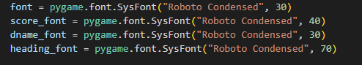
Рисунок 1.1 – Зовнішній вигляд підсвідки синтаксису

- автозаповнення. IDE, як правило, дуже добре передбачають, що ви, швидше за все, введете далі, роблячи кодування значно швидшим і простішим;
- створення виконуваних файлів. IDE піклується про інтерпретацію коду Python, виконання сценаріїв Python, створення виконуваних файлів і налагодження програм;
- дебагінг. У випадку, якщо програма не працює належним чином, програмісти можуть легко виявити помилки коду за допомогою інструментів налагодження, які пропонують IDE.
Існує великий вибір серед IDE, але я хочу підкреслити найпопулярніші та ті, які використовуються мною.
IDLE. Редактор за замовчуванням, який супроводжує Python.Ця IDE підходить для розробників початківців. Інструмент IDLE можна використовувати в Mac OS, Windows і Linux. Також вона є безкоштовною. Серед найбільш значущих функцій IDLE включають можливість пошуку кількох файлів, інтерактивний інтерпритатор із підсвіткою синтаксису та повідомленнями про помилки та введення/виведення.
PyCharm. Це широко використовувана IDE Python, створена JetBrain. Дана IDE підходить для професійних розробників і полегшує розробку великих проектів Python. Великою перевагою є те, що вона безкоштовна. Найбільш помітні функції PyCharm включають Підтримку JavaScript, CSS і TypeScript, розумну навігація по коду, ш видкий і безпечний рефакторинг коду, підтримка таких функцій, як доступ до баз даних безпосередньо з IDE.
VSCode. Це безкоштовна IDE із відкритим кодом, створена Microsoft. Він містить в собі великий спектр застосування функцій для розробки на Python. До останніх часу Microsoft та open-source не були настілки пов’язані. У 2021 році продукти Microsoft використовуються більшістю, якщо не всіма розробниками (якщо рахувати GitHub). Однак саме Visual Studio Code проклала шлях до ребрендингу технологічного гіганта через його початковий випуск у квітні 2015 року. Завдяки п’яти рокам виправлення помилок, випусків функцій і розгалуженої екосистеми безкоштовних плагінів його популярність різко зросла. На відміну від багатьох інших редакторів коду, Visual Studio Code має вбудований дебагер, що робить процес розробки менш складним і підтримує єдине подання з кодом і дебагером. Це робить процес відстеження помилок і проходження коду набагато простішим і швидшим. Вам не потрібно мати кілька екранів, щоб запускати різні консолі та переставляти їх кожного разу, коли вам потрібно щось згорнути. Це вбудовано в дизайн і бажано в подальшому налаштувати свій робочій простір. На додаток до цього є intelliSense, але вбудований у редактор коду. intelliSense – це форма прогнозного кодування. З додаванням розширень фреймворків, бібліотек та мовних плагінів ви можете збільшини функціональність за допомогою готових шаблонів. VSCode легкий і має непереверщені функції, які пропонують лише деякі платні IDE.
Найпомітніші функції Visual Studio Code включають в собі одне з найкращих інтелектуальних завершень коду базується на різних факторах, інтеграція Git налагодження коду в редакторі він надає розширення для додавання додаткових функцій, таких як лінінг коду, теми та інші служби. При виконанні подальшому використанні проекту буде використовуватись саме VSCode. Додатково я добавив декілька сніппетів для поліпшення процесу, додав декілька розширень і заздалегіть підключив інтегровану можливість використання Git через цю IDE виконання роботи в парі.
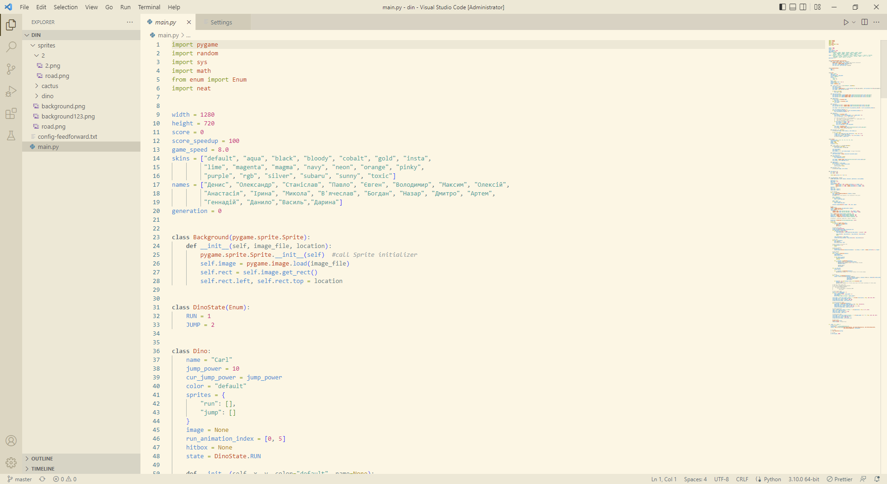
Рисунок 1.2 – Зовнішній вигляд використовуємого VSCode
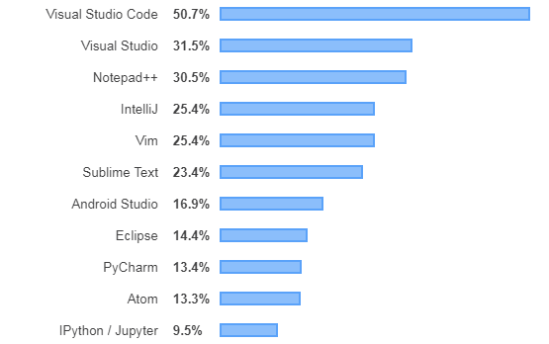
Рисунок 1.3 – Графік популярності середовищ програмування

    - Використання Git. На початку виконання проекту, проблеми зі світлопостачанням в нашій державі перейшли на пік свого впливу, тому було вирішено спільно використовувати Git, адже її функціонал ідеально підходив для вирішення проблем з втратою прогресу виконання програмного комплексу та часу. Також він надавав можливість виконання одночасної роботи над додатком. Git – система управління версіями з розподіленою архітектурою. На відміну від майбутніх популярних систем на кшталт CVS і Subversion (SVN), де повна історія версій проекту доступна лише в одному місці, у Git кожна робоча копія коду сама по собі є репозиторієм. Це дозволяє всім розробникам зберігати історію змін у повному обсязі. Розробка в Git орієнтована на забезпечення високої продуктивності, безпеки та гнучкості розподіленої системи. За допомогою Git ви можете відкотити свій проект до більш старої версії, порівнювати, аналізувати чи надсилати свої зміни до репозиторію. Репозиторієм називають сховище вашого коду та історію його змін. Git працює локально і всі ваші репозиторії зберігаються у певних папках на жорсткому диску. Кожна точка збереження вашого проекту має назву комміт (commit). У кожного commit є hash (унікальний id) та коментар. З таких commit-ів збирається гілка. Гілка – це історія змін. Кожна гілка має свою назву. Репозиторій може містити кілька гілок, які створюються з інших гілок чи вливаються з них [18, 19].
Стрілки показують напрямок, з якого commit зроблений наступний. Наприклад C3 зроблено з С2 і т. д. Всі ці commit знаходяться у гілці під назвою main. Це основна гілка, найчастіше її називають master. Прямокутник main* показує в якому commit ми зараз знаходимося, вказівник. Це візуально зазначено на рисунку 1.4 [19].
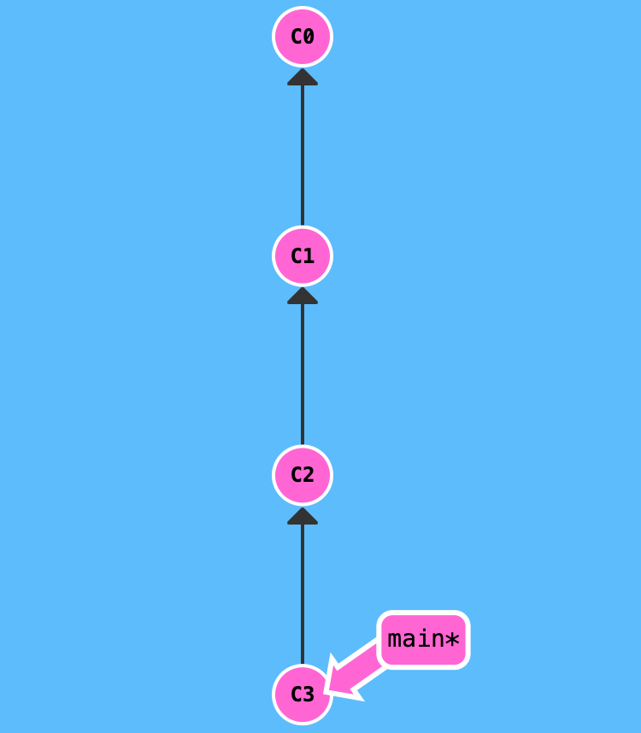
Рисунок 1.4 – Візуалізація роботи commit-ів
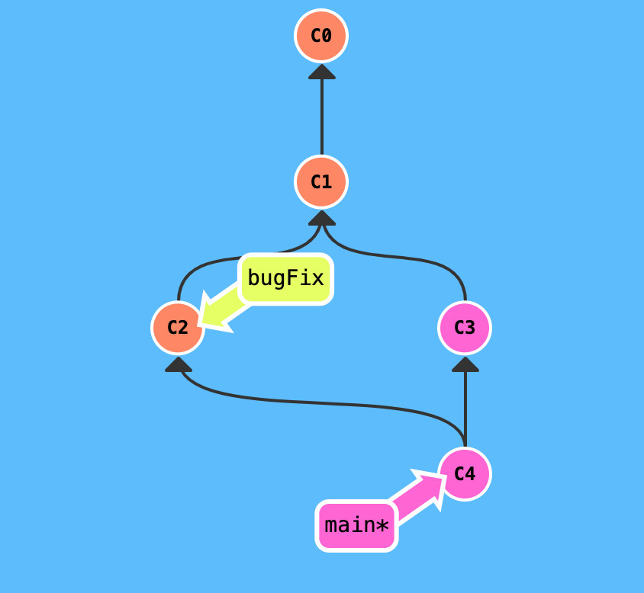
Рисунок 1.5 – Візуалізація побудови і об’єднання гілок

У результаті виходить дуже простий граф, що складається з однієї гілки (main) та чотирьох commit. Все це може перетворитися на складніший граф, що складається з декількох гілок, які зливаються в одну.
Основним інтерфейсом при роботі з Git є звичайний термінал. Але існують багато версій Git з GUI. Використання графічного інтерфейсу дещо пошвидшує та покращує роботу над проектом. Але, як було зазначено раніше, мною буде використовуватись інтегрована функція використання Git всередині IDE VSCode. Це ідеальний і оптимальний варіант.
Також, слід зазчачити основні команди Git, які використовувались в процессі використання:
- команда git add додає вміст робочої директорії індекс (staging area) для наступного коммита. За промовчанням git commit використовує лише цей індекс, так що ви можете використовувати git add для складання зліпка наступного комміту;
- команда git diff використовується для обчислення різниці між будь-якими двома Git деревами. Це може бути різниця між вашою робочою директорією та індексом (власне git diff), різниця між індексом та останнім коммітом (git diff --staged), або між будь-якими двома коммітами (git diff master branchB);
- команда git commit бере всі дані, додані до індексу за допомогою git add, і зберігає їх зліпок у внутрішній базі даних, а потім зрушує покажчик поточної гілки на цей зліпок;
- команда git reset, як можна здогадатися з назви, використовується переважно для скасування змін. Вона змінює покажчик HEAD та, опціонально, стан індексу. Також ця команда може змінити файли в робочій директорії при використанні параметра --hard, що може призвести до втрати напрацювань при неправильному використанні, тому переконайтеся в серйозності своїх намірів перш ніж використовувати його;
- команда git branch - це свого роду "менеджер гілок". Вона вміє перераховувати ваші гілки, створювати нові, видаляти та перейменовувати їх;
- команда git merge використовується для злиття однієї або кількох гілок у поточну. Потім вона встановлює покажчик поточної гілки на результуючий коміт;
- команда git fetch пов'язується з віддаленим репозиторієм і забирає з нього всі зміни, яких у вас поки що немає і зберігає їх локально;
- команда git pull працює як комбінація команд git fetch та git merge, тобто. Git спочатку забирає зміни із зазначеного віддаленого репозиторію, а потім намагається злити їх із поточною гілкою [19];
- команда git push використовується для встановлення зв'язку з віддаленим репозиторієм, обчислення локальних змін відсутніх у ньому, та власне їх передачі у вищезгаданий репозиторій. Цій команді потрібне право на запис у репозиторій, тому вона використовує автентифікацію.
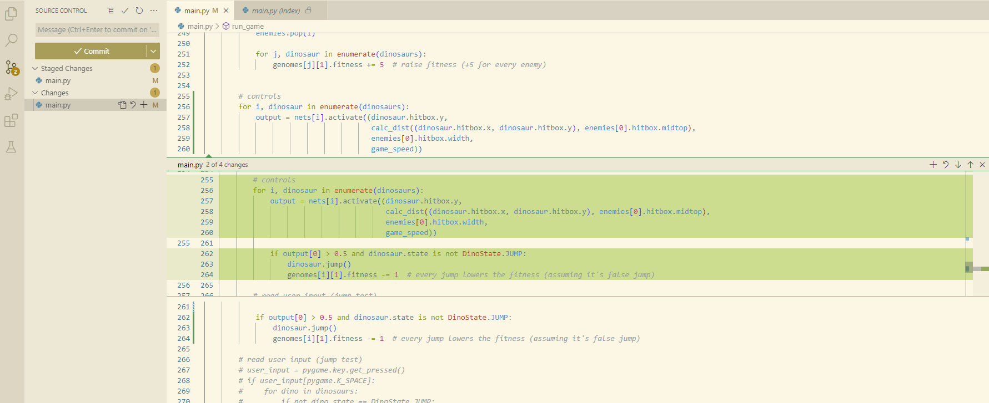
Рисунок 1.6 – Приклад використання інтегрованого Git

  - Процес навчання нейронної мережі

Здатність до навчання є фундаментальною властивістю мозку. У контексті ШНМ процес навчання може розглядатися як налаштування архітектури мережі та ваги зв'язків для ефективного виконання спеціального завдання. Зазвичай нейронна мережа має налаштувати ваги зв'язків за наявною навчальною вибіркою. Функціонування мережі покращується в міру ітеративного налаштування вагових коефіцієнтів. Властивість мережі вчитися на прикладах робить їх привабливішими порівняно з системами, які дотримуються певної системи правил функціонування, сформульованої експертами.
Для конструювання процесу навчання, передусім, необхідно мати модель довкілля, у якій функціонує нейронна мережа, знати доступну мережі інформації. Ця модель визначає парадигму навчання. По-друге, необхідно зрозуміти, як модифікувати вагові параметри мережі – які правила навчання керують процесом налаштування. Алгоритм навчання означає процедуру, в якій використовуються правила навчання для ваги.
Існують три парадигми навчання: "з учителем", "без учителя" (самонавчання) та змішана. У першому випадку нейронна мережа має правильні відповіді (виходи мережі) на кожен вхідний приклад. Ваги налаштовуються так, щоб мережа виробляла відповіді якомога ближче до відомих правильних відповідей. Посилений варіант навчання з учителем припускає, що відома лише критична оцінка правильності виходу нейронної мережі, але не самі правильні значення виходу. Навчання без учителя не вимагає знання правильних відповідей на кожен приклад навчальної вибірки. У цьому випадку розкривається внутрішня структура даних або кореляції між зразками в системі даних, що дозволяє розподілити зразки за категоріями. При змішаному навчанні частина ваг визначається у вигляді навчання з учителем, тоді як решта виходить з допомогою самонавчання.
Теорія навчання розглядає три фундаментальні властивості, пов'язані з навчанням за прикладами: ємність, складність зразків та обчислювальна складність. Під ємністю розуміється, скільки зразків може запам'ятати мережу, і які функції та межі прийняття рішень можуть бути на ній сформовані. Складність зразків визначає кількість навчальних прикладів, необхідні досягнення здатності мережі до узагальнення. Занадто мала кількість прикладів може викликати "перенавченість" мережі, коли вона добре функціонує на прикладах навчальної вибірки, але погано на тестових прикладах, підпорядкованих тому ж статистичного розподілу. Відомі 4 основних типи правил навчання: корекція помилково, машина Больцмана, правило Хебба та навчання методом змагання.
Правило корекції у разі помилки. Під час навчання з учителем кожному за вхідного прикладу заданий бажаний вихід d. Реальний вихід мережі у може не збігатися з бажаним. Принцип корекції помилково під час навчання полягає у використанні сигналу (d-y) для модифікації ваг, що забезпечує поступове зменшення помилки. Навчання має місце лише у випадку, коли перцептрон помиляється. Відомі різні модифікації цього алгоритму навчання.
Навчання Больцмана. Являє собою стохастичне правило навчання, яке випливає з інформаційних теоретичних та термодинамічних принципів. Метою навчання Больцмана є така настройка вагових коефіцієнтів, коли стану видимих нейронів задовольняють бажану розподільність ймовірностей. Навчання Больцмана може розглядатися як спеціальний випадок корекції помилково, в якому під помилкою розуміється розбіжність кореляцій станів у двох режимах.
Правило Хебба. Найстарішим навчальним правилом є постулат навчання Хебба. Хебб спирався на такі нейрофізіологічні спостереження: якщо нейрони з обох сторін, синапс активізуються одночасно і регулярно, то сила синаптичного зв'язку зростає. Важливою особливістю цього правила є те, що зміна синаптичної ваги залежить лише від активності нейронів, пов'язаних із цим синапсом. Це значно спрощує ланцюга навчання у реалізації VLSI.
Навчання шляхом змагання. На відміну від навчання Хебба, в якому безліч вихідних нейронів можуть збуджуватися одночасно, при змаганні навчання вихідні нейрони змагаються між собою за активізацію. Подібне навчання має місце у біологічних нейронних мережах. Навчання за допомогою змагання дозволяє кластеризувати вхідні дані: подібні приклади групуються мережею відповідно до кореляцій і є одним елементом.
При навчанні модифікуються тільки ваги нейрона, того який "переміг". Ефект цього правила досягається за рахунок такої зміни збереженого в мережі зразка (вектора ваг зв'язків нейрона, що переміг), при якому він стає трохи ближче до вхідного прикладу. Вхідні вектори нормалізовані та представлені точками на поверхні сфери. Вектори ваги для трьох нейронів ініціалізовані випадковими значеннями. Кожна із трьох груп прикладів виявлена одним із вихідних нейронів, чий ваговий вектор налаштувався на центр тяжкості виявленої групи.
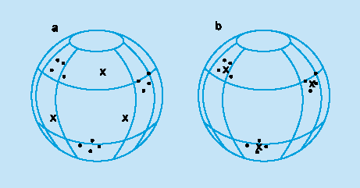
Рисунок 1.7 – Приклад навчання шляхом змагання: (а) перед навчанням; (б) після навчання.

  - Опис графічного редактору

Для обробки графічної складової гри були відібрані три графічні редактори: Adobe Photoshop.
Adobe Photoshop – гнучкий графічний редактор для фотографій та картинок, розроблений та підтримуваний Adobe Systems. Працює із растровими зображеннями та також має кілька векторних інструментів. Лідер ринку в галузі комерційних засобів редагування растрових зображень та найвідоміший продукт фірми Adobe. Спочатку замислювався як надійний графічний редактор для растрових зображень у поліграфії, швидко став популярним у сфері Web-дизайну. Дозволяє працювати у більшості популярних кольорових моделях. Все це робить Adobe Photoshop одним із найкращих графічних редакторів.
Photoshop спеціально розроблений, щоб дозволити користувачам створювати та редагувати растрові зображення в кількох шарах. Ці накладення або шари можуть підтримувати прозорість, а також можуть діяти як маски або фільтри, які можуть змінювати базові зображення в шарах під ними. Можна застосовувати тіні та інші ефекти, наприклад альфа-композицію. До цих шарів також можна застосувати кілька колірних моделей – CMYK, RGB, плашковий колір, а також колірний простір Duotone і Lap. Розширення файлу за замовчуванням для незавершеної роботи називається. PSD (Photoshop Document). Файл PSD має максимальну ширину та висоту 30 000 пікселів, а довжина файлу – 2 гігабайти. Іншим типом файлу Photoshop є .PSB (Photoshop Big) – це великий формат документа, який розширює максимальну висоту та ширину PSD до 300 000 пікселів, а також розширює обмеження довжини приблизно до 4 ексабайт [20-22].
Даний графічний редактор відповідає всім вимогам для графічного дизайну, він підходить для створення та редагування патернів, спрайтів та ін.

  - Функціональні вимоги

Треба зауважити, що в першу чергу, що додаток явлює собою експеремент, який у подальшому можна використовувати з метою різних досліджень. Дизайн додатку залежить від тематики та загальних вимог. Слідуючи із цих вимог, у подальшому потрібно створити дизайн на основі знайдених патернів динозаврів та середовища. Потрібно провести кастомизацію даних патернів, створити спрайтову анімацію, створити нове оточення, фон та ін. Щодо фукціональних вимог, треба притримуватися принципу нейроеволюції, в якому основний принцип оснований на самонавчанні, в нашому випадку – динозаврів. Використовуються такі вхідні дані, як:
- позиція динозаврика по осі Y;
- загальна швидкість дракончика;
- дистанція до найближчої перешкоди;
- щирина перешкоди.
На виході розрахованих значень маємо отримати розрахований прижок, який має відбуватися вчасно для подолання перешкод. Вхідні параметри мають розраховуватися через мережу і управління динозавром теж має виконуватися за допомогою нейромережі.

  - Апаратні вимоги допоміжних засобів

Оскільки в дипломній роботі викоритовуються допоміжні засоби розробки апаратно-програмного комплексу є доцільним вказати їх мінімальні апаратно-системні вимоги.
При виконанні проекту більшу частину використовується Python. Для запуску додатків на основі Python існують мінімальні системні вимоги:
- операційна система: Windows 7;
- процесор: з тактовою чистотою 1.4 ГГц або швидший;
- оперативна пам’ять: 1 Гб;
- відеокарта: повинна мати мінімум 512 Мб пам’яті;
- місця на диску: 1 Гб;
- звукова карта: не потрібна.
При кодуванні апаратно-програмного комплексу використовувалась IDE VSCode. Вона також має свої мінімальні системні вимоги:
- операційна система: Windows 7;
- процесор: з тактовою частотою 1.9 або швидший;
- оперативна пам’ять: 1 Гб;
- відеокарта: 1 Гб пам’яті;
- місця на диску: 5 Гб.
Останнє, що треба зазначити це мінімальні системні вимоги використовуваного графічного редактора Adobe Photoshop 2020:
- операційна система: Windows 10 х64-розрядна версія;
- процесор: Intel або AMD з підтримкою 64-розрядних версій; процесор 2 ГГц або швидший із SSE 4.2 або новішої версії.
- оперативна пам’ять: 8 Гб;
- відеокарта: 2 Гб пам’яті;
- місця на диску: 6,5 ГБ вільного місця на жорсткому диску для встановлення програми; додатково 2,4 ГБ для завантаження всього додаткового вмісту у вигляді функціональних розширень;
- роздільна здатність екрану: 1280x800 (при 100-відсотковому коефіцієнті масштабування);
- драйвери: Драйвери дисплея з підтримкою Microsoft DirectX 12.

РОЗДІЛ 2
ПРОЕКТУВАННЯ АПАРАТНО-ПРОГРАМНОГО КОМПЛЕКСУ ДЛЯ 2D ГРИ МОВОЮ PYTHON З ВИКОРИСТАННЯМ ШТУЧНОГО ІНТЕЛЕКТУ

  - Технічне завдання

При проектуванні основним орієнтиром є ТЗ. При обговоренні головних речей отримуємо наступне:
Загальні відомості:
- Повна назва програмного комплексу – “chromeDinoAI ”.
- Рід діяльності – власний додаток, експеремент та подальше дослідження та модернізація нейромережі.
- Постановка задачі:
- створення макету;
- розробка дизайну на основі макету, шаблонів та ідеї;
- запозичення деяких об’єктів з вільного доступу, а саме монохромну модель динозавру, кактузу як перешкоди та поверхні, які у подальшому будуть змінюватися під загальну концепцію;
- додавання нових кольорів динозаврів для вибірки;
- побудова поверхні, по якій будуть пересуватися динозаври;
- доробка дизайну поверхні;
- побудова кілька перешкод в виді кактузів;
- створення спрайтів анімації бігу та прижку динозаврів;
- створення анімації рухомого фону та поверхні;
- додавання пулу імен для динозаврів;
- написання коду;
- з’єднання коду з дизайном, зациклення спрайтів та перевірка роботи анімацій;
- додавання фону;
- тестування;
- Усунення знайдених помилок.
- Дата початку роботи над проектом – 15.09.2022.

  - Функціонал та дизайн програмного комплексу

Побудова загальної картини програмного комплексу починається з утворення макету в подальшому від якого буде формуватися загальний дизайн додатку.
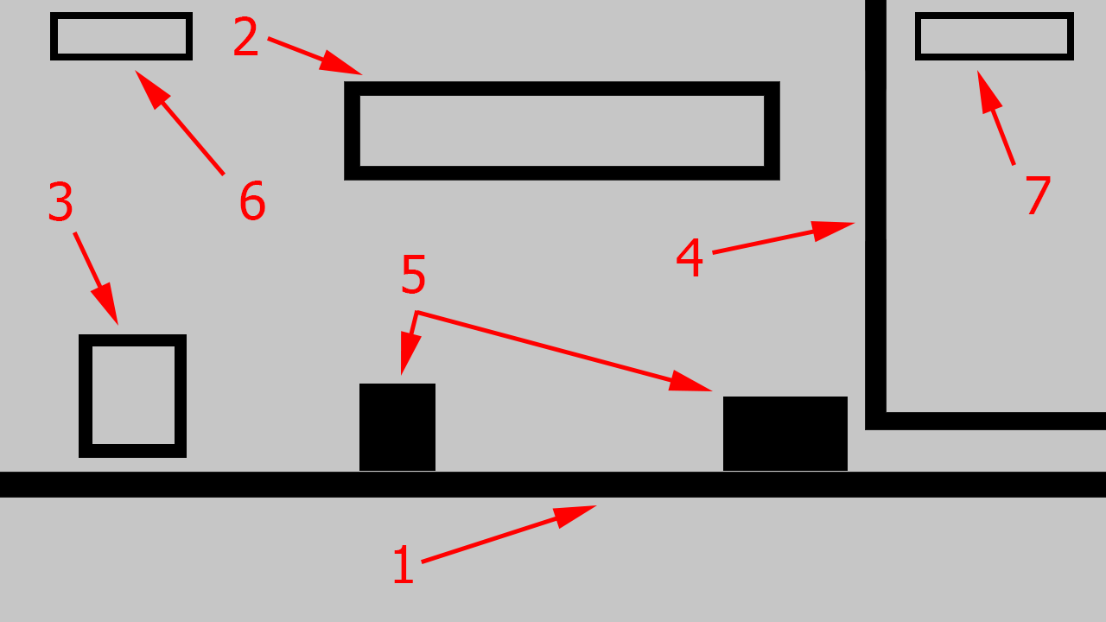
Рисунок 2.1 – Мапа розміщення елементів програмного комплексу

Для опису об’єктів та їх взаємодії вони будуть зображені на макеті та відмічені стрілками з цифрами. На першій позиції за макетом маємо поверхню, на якій мають рухатися динозаври. Слід відмітити такий термін, як колізія. Персонаж(3) має зіштовхуватись з об’єктами(1 та 3). Це свого роду взаємодія. Беремо до уваги, що динозавр у майбутньому повинен мати колізію з такими об’єктами як поверхнею та перешкодою. В результаті колізії з поверхнею динозавр має рухатись, а з перешкодами динозавр вибуває з гри. На другій позиції відображатиметься поточне покоління. Третя позиція це персонаж, а саме динозавр. На четвертій позиції знаходиться список імен персонажів, які будуть добавлені у майбутньому. На п’ятій позиції маємо основного персонажа – динозавр їх буде декілька видів. На позиції номер 6 маємо загальну швидкість гри. І на останній, сьомій позиції відображується результат по самому кращому геному.
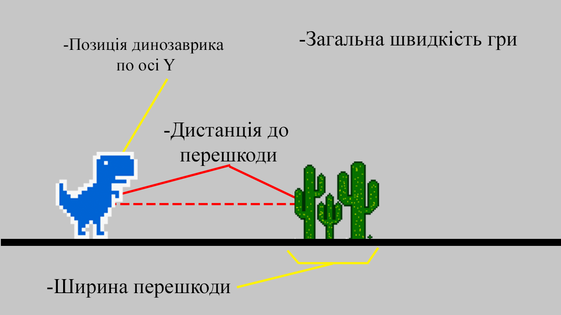
Рисунок 2.2 – Вхідні дані для обчислення

Даний рисунок відображає всю вхідну інформацію, яку отримує модель нейромережі для подальшого обчислення. На ній відмічено поточну позицію по осі Y для коригування стрибку. Також нейромережа розраховує час стрибка за допомогою дистанції до перешкоди. До вхідних даних теж відноситься ширина перешкоди та загальна швидкість гри для прискорення процесу. Якщо завдання буде вирішуватися за допомогою нейронної мережі, необхідно зібрати дані для навчання. Навчальний набір даних є набір спостережень, котрим зазначені значення вхідних і вихідних змінних. Перше питання, яке потрібно вирішити, - які змінні використовувати та скільки спостережень зібрати.
Вибір змінних здійснюється інтуїтивно. Досвід роботи у цій предметній області допоможе визначити, які змінні є важливими.
Також, слід зазначити, що при виконанні роботи деякі речі були змінені або покращені.
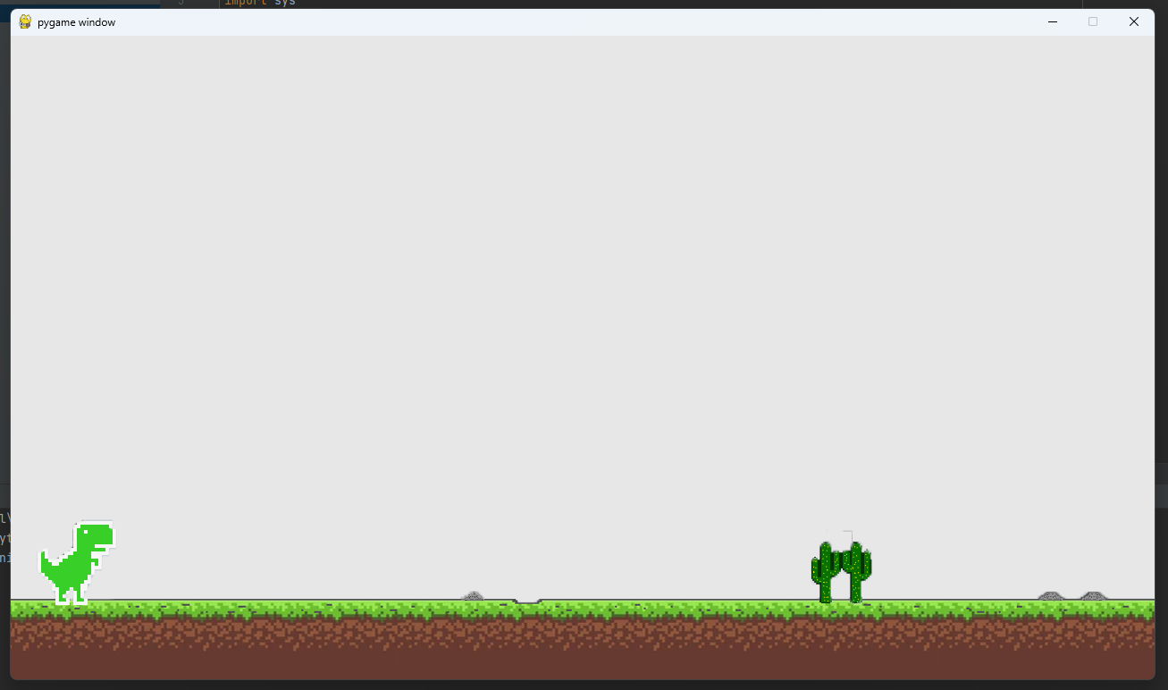
Рисунок 2.3 – Пеший макет програмного комплексу

  - Модель IDEF0

Побудуємо модель з використанням методології функціонального моделювання IDEF0 для побудови моделей бізнес-процесів (рис. 2.4).

Таблиця 2.1 – Глосарій термінів та ключових слів контекстної діаграми
Ім’я стрілки | Визначення стрілки | Тип стрілки
Покоління | Нинішій цикл групи піддослідних | input
Дослідник | Умовний коритувач, спостерігач досліду | control
Інтерфейс гри | Графічний інтерфейс для збору інформації | mechanism
Отримані знання за ітерацію | Результат одного циклу життя динозаврів | output

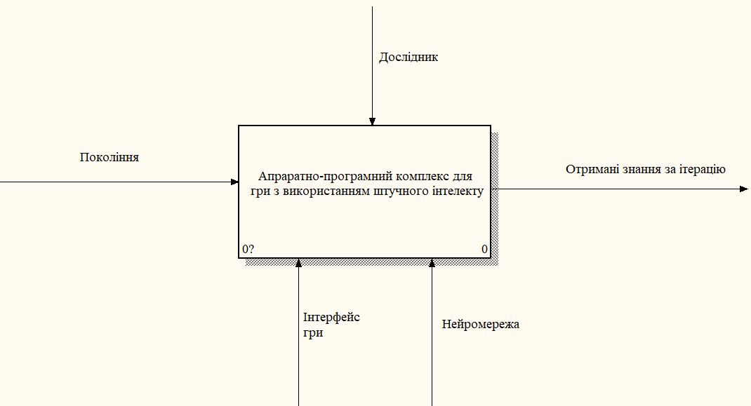
Рисунок 2.4 – Вікно контекстної діаграми

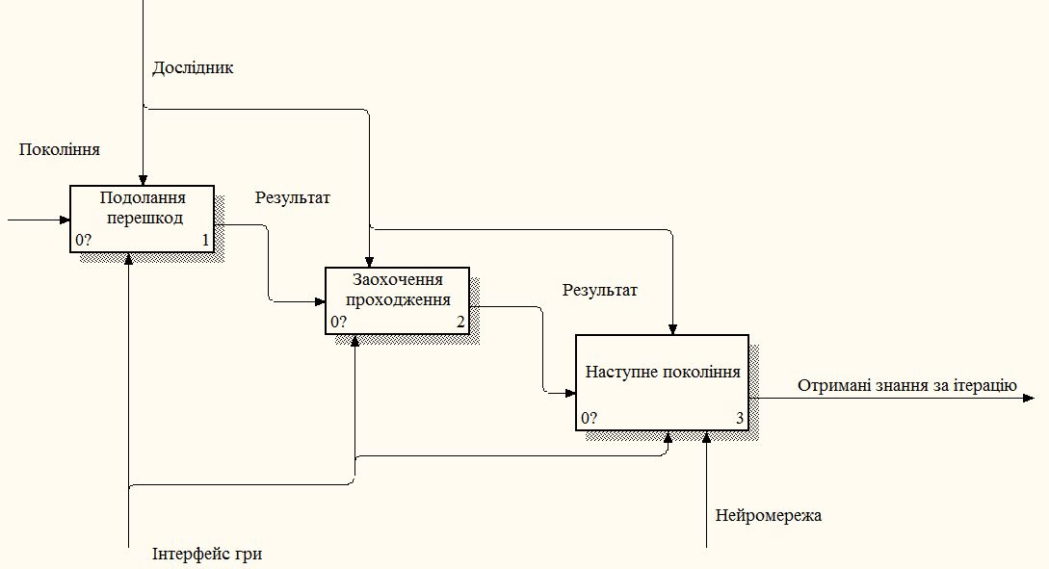
Рисунок 2.5 – Декомпозиційна діаграма

Таблиця 2.2 Глосарій термінів та ключових слів декомпозиційної діаграми
Ім’я роботи | Визначення
Подолання перешкод | Процес подолання заданих для уникнення об’єктів
Заохочення проходження | Сприяння успішному подоланню перешкод вибіркою динозаврів
Наступне покоління | Перехід до наступного покоління, циклу життя наступної навченій вибірці динозаврів
Декомпозитуємо всі 3 складові нашої групи.
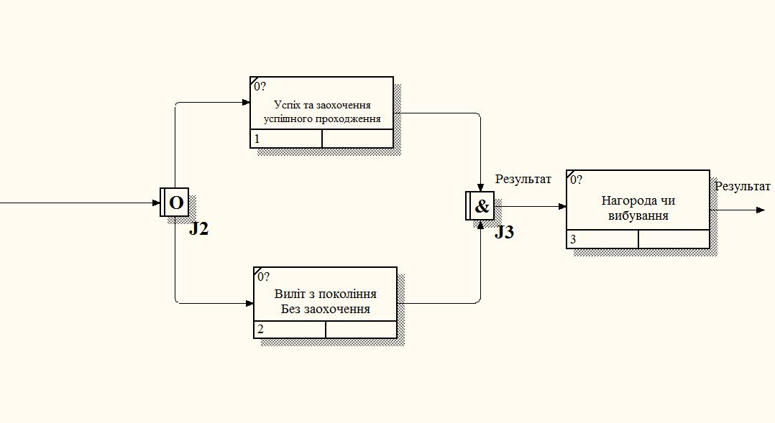
Рисунок 2.6 – Декомпозиція процесу “Подолання перешкод”

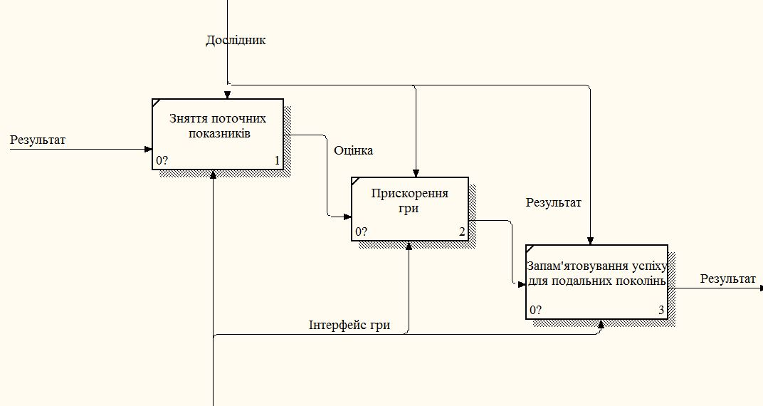
Рисунок 2.7 – Декомпозиція процесу “Заохочення проходження”
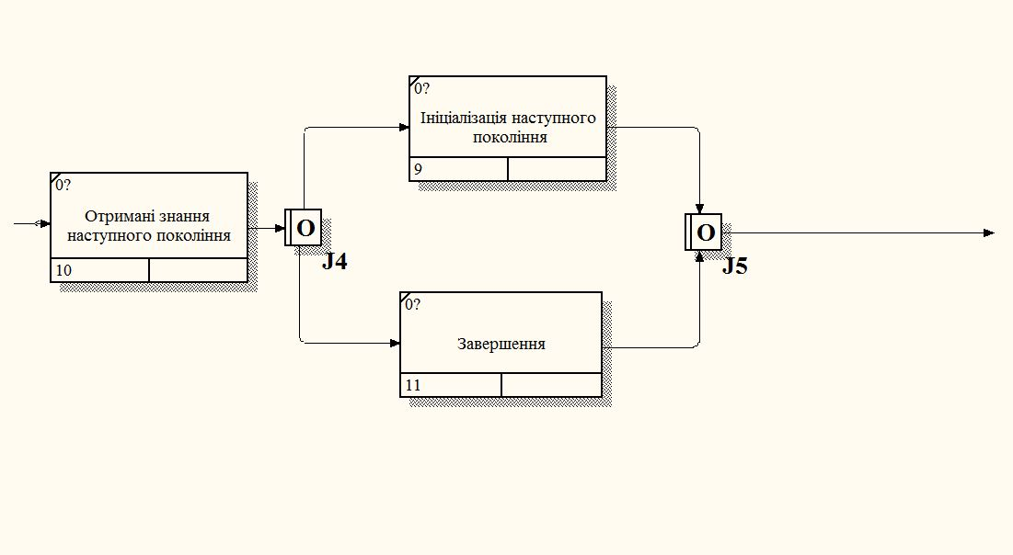
Рисунок 2.5 – Декомпозиція процесу “Наступне покоління”

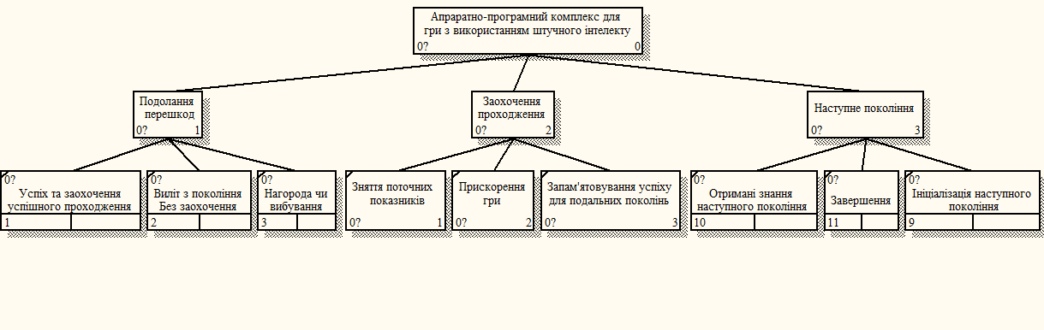
Рисунок 2.8 – Діаграма дерева вузлів

Створення діаграм та їх декомпозиція необхідний етап при плануванні будь-якого проекту з вироблення будь-чого, особливо при створенні програмного комплексу. На діаграмі відображення циклу життя додатку. Від початку життя нейромережі, подальших інтерацій поколінь до її заверження. Для побудови використовувалась Erwin Process Modeler. На діаграмі присутні методології функціонального моделювання IDEF0 та IDEF3. Дані схеми будуть гарним зразком для притримання подальшої логіки розробки програмного комплексу.

РОЗДІЛ 3
РОЗРОБКА АПАРАТНО-ПРОГРАМНОГО КОМПЛЕКСУ ДЛЯ 2D ГРИ МОВОЮ PYTHON З ВИКОРИСТАННЯМ ШТУЧНОГО ІНТЕЛЕКТУ

  - Побудова дизайну гри

Створення дизайну – це креативна ідея, розроблення основної графічної структрури додатку. Варто взяти до уваги, що основні етапи реалізації проекту, а саме розробки графічного оформлення та розробка гри проходили послідовно один одному. Проблема в тому, що для написання програмного коду наявність готових, об’єктів, спрайтів, анімацій та іншого є обов’язковою. Для подальшою роботою над дизайном буде використовуватися побудований макет оточення для розуміння правильного разміщення об’єктів, притримування всіх розмірів, правил інтерфейсу для зрозумілого розміщення вихідної інформації.
Для створення набору різноманітних динозаврів використовується його запозичена монохромна початкова версія. За основу їх видів взятий повний спектр основних кольорів. В якості перешкоди обрані кактуси. Вони мають небезпечний вид та добре підходить як об’єкт для перешкоди. Поверхня складається із піксельного спрайту землі та слою трави. Даний підхід використовується у багатьох іграх по типу аркади.
Потрібно відмітити, що дуже важливо притримуватися загальноприйнятих норм кольору. Об’єкти не повинні мати жодних вад, притримуватися концепції гамми кольорів. Не бажано добавляти токсичні кольори, розуміти, що видимість об’єктів залежить від їх розміщення. Притримуватися контрасту тексту, адже фон у грі неоднорідний, тому слід затемнити фон в зоні тексту.


Рисунок 3.1 – Монохромний динозавр


Рисунок 3.2 – Макет перешкод у вигляді кактусів

При розробці дизайну було прийняте рішення змінити колір перешкод, адже він не підходить під загальне оточення гри. Спрайти кактусу отримали відтінки зеленого кольору. Також кактуси отримали більш небезпечний вид за рахунок голок.
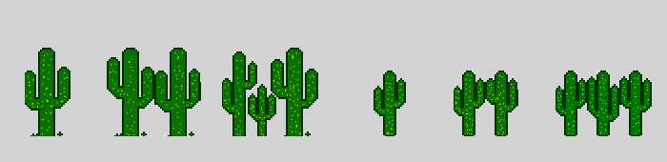
Рисунок 3.3 – Остаточний вигляд кактусів

Варіація серед динозаврів налічує в собі понад 19 кольорів. Це потрібно для того, щоб відрізняти динозаврів як за іменем, так і за кольором. У кожного динозавру є два стану, а саме біг та стрибок. Для реалізації бігу динозавра для кожного створено два положення. При зациклюванні цих двох картинок відтворюється анімація бігу.

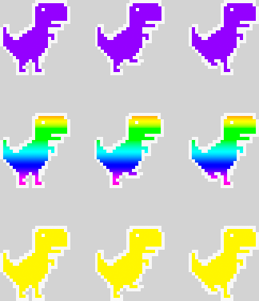
Рисунок 3.4 – Додаткові різновиди динозаврів 1


Рисунок 3.5 – Додаткові різновиди динозаврів 2

Рисунок відображає як саме працює анімаціії в програмному комплексі. Для додавання додаткових кольорів доцільно використовувати Apobe Photoshop. На заздалегіть створені спрайти динозаврів накладується шар-маска, таким чином легко можна змінити колір, або додати градієнт для зовнішнього вигляду.
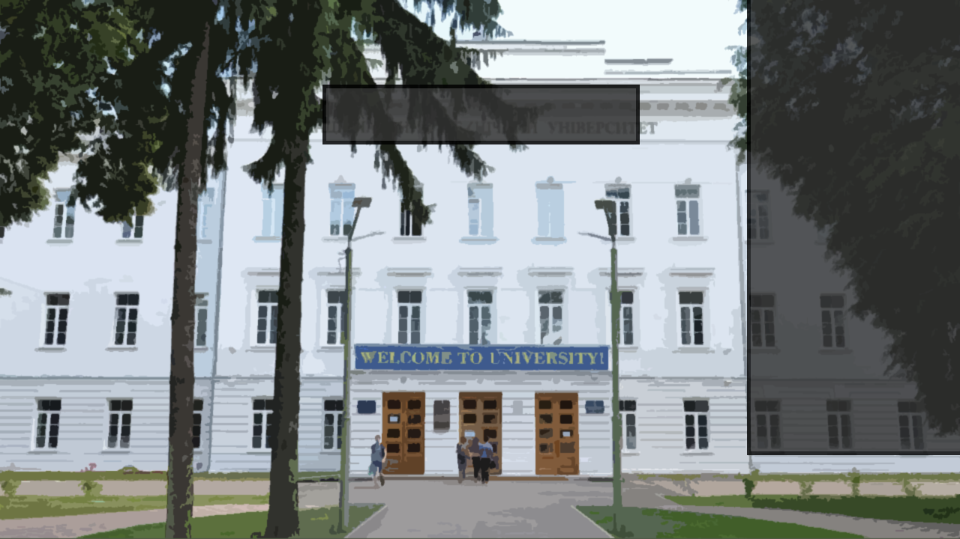
Рисунок 3.6 – Фон, виконаний за подобою нашого університету

Для створення фону в гру теж використовувався Adobe Photoshop. Існуюча фотографія університету рендерувалася, та довершувалася в деяких деталях. Також, для нормального відображення результатів на полотно додано сірі рамки в тих зонах, де відображається інформація.
Рисунок 3.7 – Поверхня, по якій рухаються динозаври

На початку створення проекту поверхня мала примітивний зовнішний вигляд, але для початкового тестування комплексу дизайну та коду так і має бути, з урахуванням того, що в подальному поверхня буде змінена чи доповнена.
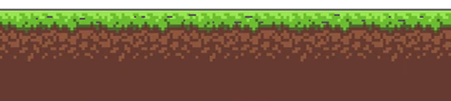
Рисунок 3.8 – Доопрацьований варіант
Так виглядає кінцевий варіант поверхні, по якій будуть рухатися динозаврики. Земля та трава була домальована в графічному редакторі.

  - Програмування додатку

Для початку роботи над кодом проекту створити main.py файл. В подальшому цей файл буде виконуватися, з нього буде відбуватися початок роботи додатку. Далі, додаємо потрібні для роботи проекти:
- pygame;
- random;
- sys;
- math;
- enum;
- neat.
Вказуємо роздільну здатність вікна додатку. Ширина 1200px, висота 700px. Ініціюємо основні змінні:
- початковий рахунок;
- початкову швидкість;
- крок для зміни швидкості.
Створюємо масив з назв кольорів, які у майбутьному будуть пов’язані з відповідними файлами. Загальна кількість кольорів 20. Перелік кольорів:
"default", "aqua", "black", "bloody", "cobalt", "gold", "insta", "lime", "magenta", "magma", "navy", "neon", "orange", "pinky", "purple", "rgb", "silver", "subaru", "sunny", "toxic".
Також створюємо масив з імен, які будуть надаватися динозаврам. Тип алфавіту кирилиця, застосовані українські імена: "Денис", "Олександр", "Станіслав", "Павло", "Євген", "Володимир", "Максим", "Олексій", "Анастасія", "Ірина", "Микола", "В'ячеслав", "Богдан", "Назар", "Дмитро", "Артем", "Геннадій", "Данило", "Василь", "Дарина".

Наступним кроком створюємо низку класів для фону, перешкод, стану динозавру, та формуванню його ім’я та зовнішнього вигляду. Далі створюємо систему управління, котру в майбутньому передаємо нейромережі. Використовуючи кактус як перешкоду, наділяємо її функціями, які завершають етап динозавру при колізії. За допомогою бібліотеки pygame створюємо цикли та анімації спрайтів для бігу та стрибка. Далі виконуюється розрахунок остальних зміних по типу дистанцій, параметрів перешкод та ін.
Додаємо ініціалізацію геномів та самої гри. В подальшому процесі геноми запам’ятовуються, тобто вони мають свої зовнішні параметри та пам’ять для подальшого проходження.
Далі, создаємо цикл, в якому відбувається весь процес гри до її завершення. Вбудовуються інші об’єкти, такі як поверхня, фон, перешкоди, динозаври та інше. Розміщення перешкод на карті відбувається випадковим чином. Оскільки гра нескінченна ми зациклюємо поверхню, щоб динозавр мав згоду біжати далі. На цьому етапі ми передаємо управління динозаврами нейромережі. Також, виводимо на екран всю необхідну інформацію:
- швидкість гри;
- нинішнє покоління;
- рахунок;
- імена драконів, які знаходяться зараз в грі.
Слід зауважити, що динозаври, які зіткнулися з перешкодою вибувають з гри до моменту, поки не зміниться все покоління, тобто до останнього динозавру. Імена вибулих динозавриків видаляються зі списку до наступного покоління.

  - Апаратна частина програмного комплексу

Для використання будь-якого додатку існують певні системні вимоги. Системні вимоги – це опис приблизних характеристик, яким повинен відповідати комп'ютер для того, щоб на ньому могло використовуватися певне програмне забезпечення. Ці характеристики можуть описувати вимоги як до апаратного забезпечення (тип і частота процесора, обсяг оперативної пам'яті, обсяг жорсткого диска), так і до програмного оточення (операційна система, наявність встановлених системних компонентів та сервісів тощо). Зазвичай такі вимоги складаються виробником або автором.
Виходячи із цього сформуємо мінімальні системні вимоги для належного використання апаратно-програмного комплексу.
- операційна система: Windows 7/10/11;
- процесор: Intel Pentium 4/ Amd fx-6330;
- оперативна пам’ять: 4 ГБ;
- вільного місця на диску: 1 ГБ;
- відеокарта: Nvidia Geforce GT 1030 або краща;
- мінімальна роздільна здатність монітору: 1270х720.
Також, слід зазначити на якому пристрої виконується тестування апаратно-програмного комплексу. Для тестування використовувалися три різних конфігурації комп’ютерів:
Перший пристрій – ноутбук. Він має найслабшу конфігурацію:
- операційна система: Windows 7 SP1 x86;
- процесор: Intel Pentium 3825U 1.90 ГГц.
- оперативна пам’ять: 4 ГБ;
- жосткий диск: 50 ГБ вільного місця;
- відеокарта: Intel HD Graphics;
- використовуєма розподільна здатність: 1600х900.
Для наступного тестування був обраний робочий комп’ютер, саме на якому розроблявся апаратно-програмний комплекс:
- операційна система: Windows 10 Pro x64;
- процесор: Intel Core i3-4130 3.40 ГГц;
- оперативна пам’ять: 8 ГБ;
- жосткий диск: 100 ГБ вільного місця;
- відеокарта: Nvidia GeForce GTX 660 DCII;
- використовуєма розподільна здатність: 1920х1080.
Для третього тестування використовувався комп’ютер з досить потужною конфігурацію у порівнянні з минулими:
- операційна система: Windows 11 Pro x64;
- процесор: Intel Core i5-9400F 3.90 ГГц;
- оперативна пам’ять: 16 ГБ;
- жосткий диск: 150 ГБ вільного місця;
- відеокарта: Nvidia GeForce GTX 1050 TI;
- використовуєма розподільна здатність: 1920х1080.
Під час тестування на середньому та найкращому ПК помилок в роботі апаратно-програмного комплексу не виявлено. На мінімальній конфігурації була виявлена помилка, при якій об’єкти по типу перешкод находилися не на одній плоскості відповідно поверхності. Цей дефект внесений до тест-плану (Див. таблицю 4.1), та в подальшому виправлений.
На основі проведених тестувань на різних пристроях, можна зробити висновок, що апаратно програмний комплекс працює без нарікань на загальному рівні. Артефактів, фризів та інших подібних нарікань під час тесту на різних конфігурацій не виявлено. Можна стверджувати, що апаратно-програмний комплекс добре працює і на слабих пристроях.

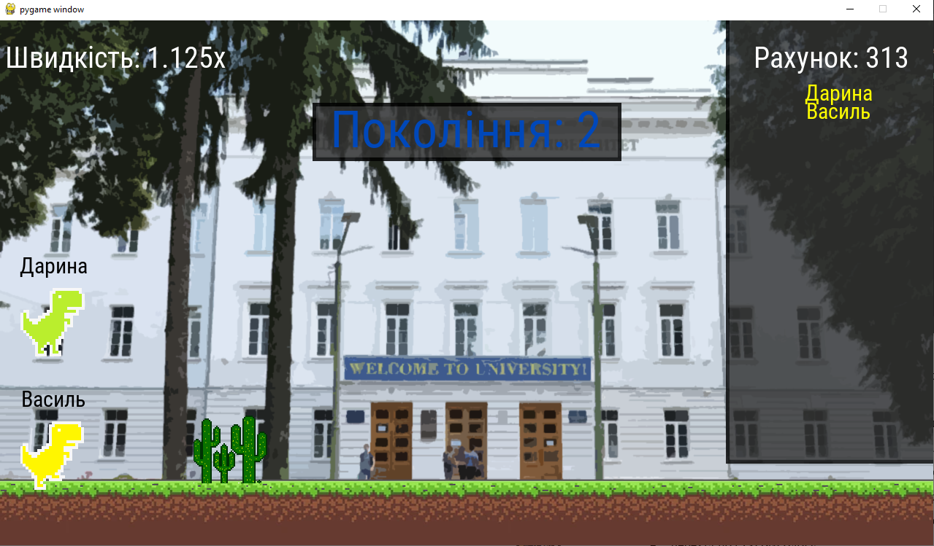
Рисунок 3.9 – Кінцевий робочий варіант програмного комплексу

На цьому скриншоті представлена кінцевий версія програмного комплексу.
Підбиваючи підсумки можемо зробити висновок того, що програмний комплекс виконаний у повному обсязі. Всі умови технічного завдання які відносяться до дизайну та фізиці виконані. Завдяки заздалегідь створеним макетам труднощів не виникало, адже вірно поставлена задача та надані методи її виконання поліпшує процес. Деякі нетревіальні складності та баги були вирішені в процесі та описані у наступному розділі тестування.

РОЗДІЛ 4
ТЕСТУВАННЯ

Методи тестування

Для проведення тестування необхідно скласти спеціальний тест-план. В ньому зазначені функції, що будуть протестовані Тестування – важлива частина будь-якої програми контролю якості, а найчастіше і єдина. Різноманітні методики спільної розробки дозволяють знаходити більше помилок, ніж тестування, і в той же час обходяться більш ніж удвічі дешевше для однієї виявленої помилки. Кожен із окремих етапів тестування (блочне тестування, тестування компонентів та інтеграційне тестування) зазвичай дозволяють знайти менше 50% помилок. Комбінація етапів тестування часто призводить до виявлення менш як 60% помилок. З низки описаних нижче причин більшість розробників відчувають під час тестування труднощі [22].
Ціль тестування протилежна цілям інших етапів розробки. Його метою є знаходження помилок. Успішним вважається тест, який порушує роботу ПЗ. Всі інші етапи розробки спрямовані на запобігання помилкам та недопущення порушення роботи програми.
Тестування ніколи не доводить відсутність помилок. Відсутність помилок може свідчити як про бездоганність програми, і на неефективність чи неповноту тестів.
Тестування не підвищує якість ПЗ – воно вказує на якість програми, але не впливає на неї.
Розглянемо види тестування
Тестування – найпопулярніша методика підвищення якості, підкріплена багатьма дослідженнями та багатим досвідом розробки комерційних програм. Існує безліч видів тестування: одні зазвичай виконують самі розробники, інші – спеціалізовані групи. Види тестування перераховані нижче:

- блочним тестуванням називають тестування повного класу, методу або невеликої програми, написаної одним програмістом або групою, що виконується окремо від інших частин системи;
- тестування компонента – це тестування класу, пакета, невеликого додатка чи іншого елемента системи, розробленого кількома програмістами чи групами, виконуване ізоляції з інших частин системи;
- інтеграційне тестування – це спільне виконання двох чи більше класів, пакетів, компонентів чи підсистем, створених кількома програмістами чи групами;
- регресивним тестуванням називають повторне виконання тестів, спрямоване виявлення дефектів у програмі, що вже пройшла цей набір тестів;
- тестування системи – виконання ПЗ у його остаточної конфігурації, інтегрованого коїться з іншими програмними і апаратними системами.

  - Тест-план
Для перевірки конкретних вимог необхідно скласти тест-план з чіткими діями і очікуваними результатами. Також слід зазначити відповідні передумови.
- коректні початок та закриття додатку;
- коректна зміна швидкості гри;
- заплановане розміщення об’єктів та пресонажів;
- перевірка колізії між об’єктами;
- перевірка реалізації поколінь;
- перевірка чітких вимог висоти стрибку персонажів;
- правильне відображення інформації на інтерфейсі;
- перевірка всіх моделей, об’єктів на артифакти та помилки.
Далі буде побудований тест-план згідно нормам до тестування. Виконана дія та очікуваний результат.

Таблиця 4.1 – Тест-кейси для перевірки програмного комплексу
Опис |  | Перевірка програмного комплексу на працездатність
Передумови |  | Відкритий додаток мінімум 2 хвилини
№ | Дія |  | Очікуваний результат | Оцінка
1 | Відкрити головний файл main.py в директорії гри |  | Програмний комплекс відкритий та працює згідно з планом | Пройшов
2 | Почекати пару хвилин |  | Швидкість в грі починає поетапно збільшуватись | Пройшов
3 | Закрити головний файл main.py звичайним способом через червоний хрестик |  | Коректне закриття програмного комплексу без логів та помилок | Пройшов
Опис |  | Розміщення об’єктів та персонажів
Передумови |  | Програмний комплекс має бути активним
№ | Дія |  | Очікуваний результат | Оцінка
1 | Відкрити програмний комплекс та спостерігати за динозаврами |  | Всі динозаври мають бути на одному місці для чітких результатів | Пройшов
2 | Відкрити програмний комплекс та спостерігати за об’єктами |  | Всі об'єкти мають знаходитися на одній площині | Не пройшов

Продовження Таблиці 4.1
Опис |  | Перевірка колізії динозаврів з об’єктами
Передумови |  | Відкритий програмний комплекс
№ | Дія |  | Очікуваний результат | Оцінка
1 | Очікувати зіткнення динозавру та кактусу |  | Динозавр вибув із покоління | Пройшов
Опис |  | Перевірка висоти стрибку динозаврів
Передумови |  | Має залишитись хоча б п’ять динозаврів
№ | Дія |  | Очікуваний результат | Оцінка
1 | Відкрити програмний комплекс та спостерігати за висотою стрибків динозаврів |  | Висота стрибків динозаврів має у всіх однакова | Пройшов
Опис |  | Правильне відображення інформації на інтерфейсі
Передумови |  | Тримати програмний комплекс відкритим протягом трьох хвилин для отримання результатів
№ | Дія |  | Очікуваний результат
1 | Перевірити відповідність швидкості гри |  | Швидкість гри має бути відповідно її показнику множення | Пройшов
2 | Почекати наступного покоління з першого на другий |  | Покоління має переключитись на наступне | Пройшов
3 | Звірити всі імена динозаврів зі списком праворуч |  | Всі присутні динозаврі на ігровому полю присутні в списку | Пройшов
4 | Перевірка рахунку |  | Рахунок динозаврів ває зростати відповідно пойденому шляху | Пройшов

Продовження Талбиці 4.1
Опис |  | Перевірка всіх моделей, об’єктів на артифакти та помилки
Передумови |  | Загрузити всі моделі до гри
№ | Дія |  | Очікуваний результат | Оцінка
1 | Переглянути якість відображення моделей динозаврів у грі |  | Динозаври мають чіткі контури, модель відповідає запланованому зовнішньому вигляду | Пройшов
2 | Переглянути якість відображення кактусів у грі |  | Кактуси мають чіткі контури, модель відповідає запланованому зовнішньому вигляду | Пройшов
3 | Переглянути якість відображення поверхні у грі |  | Поверхня рівна, має чіткі контури. Поверхня відповідає запланованому зовнішньому вигляду | Пройшов

ВИСНОВКИ

Підсумовуючи результати роботи можна зробити висновок, що розробленний апаратно-програмний комплекс відповідає поставленій задачі та технічному завданню. Процес розообки комплексу дизайну разом з нейромережею досить нелегкий, але використовуючи необхідні засоби робота над проектом була покращена. На виході маємо готовий додаток зі штучним інтелектом на основі нейронної мережі, ціль якої навчатися подолати перешкоди.
Для виконання роботи використовувався певний комплекс методів та засобів у вигляді мови програмування Python та бібліотек, Git, графічний редактор та інше.
Графічні вимови до додатку не значні, тому гра вийшла досить простою в візуальному плані, адже в дипломній роботі наголос зроблений на візуальне відображення принципу роботи нейромереж. Тому для дослідів був обраний саме такий тип 2D гри. Використовуємі вхідні дані по типу відстань до перешкоди, її ширина, позиція динозавра, швидкість гри та дані на виході у вигляді результату можна наочно побачити на полотні 2D проекту. У подальшому цей проект можна модифікувати, та на її базі створити інші додатки з другими методами у використанні.

СПИСОК ВИКОРИСТАНИХ ДЖЕРЕЛ

- Чайка П. Нейронні мережі: їх застосування, робота [Електронний ресурс] / Павло Чайка. – 2020. – Режим доступу до ресурсу: https://www.poznavayka.org/uk/nauka-i-tehnika-2/neyronni-merezhi-yih-zastosuvannya-robota/.
- Artificial neural networks для вирішення бізнес задач [Електронний ресурс]. – 2022. – Режим доступу до ресурсу: https://evergreens.com.ua/ua/development-services/neural-network.html.
- Що таке нейронна мережа? [Електронний ресурс]. – 2019. – Режим доступу до ресурсу: https://aws.amazon.com/ru/what-is/neural-network/.
- Алізар А. Вісім чудових ігор зі штучним інтелектом від компанії Google [Електронний ресурс] / Анатолій Алізар. – 2016. – Режим доступу до ресурсу: https://habr.com/ru/post/399321/.
- Томсон Б. Що таке C++. Основні поняття мови програмування C++ [Електронний ресурс] / Барбара Томсон. – 2022. – Режим доступу до ресурсу: https://www.guru99.com/cpp-tutorial.html.
- Тренд М. Чому більшість ігор написані на C++ [Електронний ресурс] / Марк Тренд. – 2022. – Режим доступу до ресурсу: https://www.analyticsinsight.net/why-are-most-games-coded-in-c/.
- Which is better for AI - Python or R? [Електронний ресурс]. – 2022. – Режим доступу до ресурсу: https://dac.digital/which-is-better-for-ai-python-or-r/.
- Вілкас М. Чи можна робити Ігри на Python? [Електронний ресурс] / Максим Вілкас. – 2022. – Режим доступу до ресурсу: https://habr.com/ru/post/672270/.
- Свейгарт Е. Створюємо першу гру на Python та Pygame [Електронний ресурс] / Ел Свейгарт – Режим доступу до ресурсу: https://skillbox.ru/media/code/sozdayem-pervuyu-igru-na-python-i-pygame/.
- Єленевич О. Чому використання Java в ігровій індустрії обмежене? [Електронний ресурс] / Олексій Єленевич. – 2021. – Режим доступу до ресурсу: https://www.spiceworks.com/tech/devops/guest-article/why-is-javas-use-in-the-gaming-industry-limited/.
- Шіннерс П. Python Pygame Introduction [Електронний ресурс] / Піт Шіннерс. – 2009. – Режим доступу до ресурсу: https://www.pygame.org/docs/tut/PygameIntro.html.
- Уроки Python з нуля. Програмування на Python для початківців [Електронний ресурс]. – 2020. – Режим доступу до ресурсу: https://itproger.com/course/python.
- Python [Електронний ресурс] – Режим доступу до ресурсу: https://uk.wikipedia.org/wiki/Python.
- Гупта А. 10 найкращих Python IDE у 2023 році: вибір найкращого [Електронний ресурс] / Айрон Гупта. – 2022. – Режим доступу до ресурсу: https://www.simplilearn.com/tutorials/python-tutorial/python-ide.
- Баум О. Що таке тестування програмного забезпечення та яке його значення? [Електронний ресурс] / Ольга Баум. – 2019. – Режим доступу до ресурсу: https://www.quality-assurance-group.com/shho-take-testuvannya-programnogo-zabezpechennya-ta-yake-jogo-znachennya/.
- Турусов Є. Розробка комп'ютерної гри у жанрі «Аркада» [Електронний ресурс] / Євген Турусов. – 2017. – Режим доступу до ресурсу: https://dspace.susu.ru/xmlui/bitstream/handle/0001.74/16557/2017_401_turusoveo.pdf?sequence=1.
- Павліченко Н. Комп'ютерна гра Платформер [Електронний ресурс] / Надія Павліченко. – 2017. – Режим доступу до ресурсу: https://elar.rsvpu.ru/bitstream/123456789/20405/1/RSVPU_2017_334.pdf
- Що таке Git [Електронний ресурс]. – 2010. – Режим доступу до ресурсу: https://www.atlassian.com/ru/git/tutorials/what-is-git.
- Git для новачків. Частина 1 [Електронний ресурс]. – 2021. – Режим доступу до ресурсу: https://habr.com/ru/post/541258/.
- Adobe Photoshop [Електронний ресурс]. – 2020. – Режим доступу до ресурсу: https://www.techopedia.com/definition/32364/adobe-photoshop.
- Браф Д. Створення оточення та дизайн рівнів частина перша [Електронний ресурс] / Джеймс Браф. – 2018. – Режим доступу до ресурсу: https://klona.ua/uslugi/sozdanie-grafiki-dlya-igri.
- Шубнікова Є. Роль графічного дизайну в індустрії комп'ютерних ігр [Електронний ресурс] / Євгенія Шубнікова. – 2017. – Режим доступу до ресурсу: https://s.eduherald.ru/pdf/2014/4/35.pdf.
- Анісімов А. Програмування числових методів мовою python [Електронний ресурс] / Антон Анісімов. – 2014. – Режим доступу до ресурсу: https://ist.kpi.ua/wp-content/uploads/2017/05/Дорогий_Підручник.pdf.

ДОДАТОК А
ВИХІДНИЙ КОД ОСНОВНИХ КОМПОНЕНТІВ

- Виконуємий файл “Main.py”

import pygame
import random
import sys
import math
from enum import Enum
import neat

width = 1280
height = 720
score = 0
score_speedup = 100
game_speed = 8.0
skins = ["default", "aqua", "black", "bloody", "cobalt", "gold", "insta",
"lime", "magenta", "magma", "navy", "neon", "orange", "pinky",
"purple", "rgb", "silver", "subaru", "sunny", "toxic"]
names = ["Денис", "Олександр", "Станіслав", "Павло", "Євген", "Володимир", "Максим", "Олексій",
"Анастасія", "Ірина", "Микола", "В'ячеслав", "Богдан", "Назар", "Дмитро", "Артем",
"Геннадій", "Данило","Василь","Дарина"]
generation = 0

class Background(pygame.sprite.Sprite):
def __init__(self, image_file, location):
pygame.sprite.Sprite.__init__(self) #call Sprite initializer
self.image = pygame.image.load(image_file)
self.rect = self.image.get_rect()
self.rect.left, self.rect.top = location

class DinoState(Enum):
RUN = 1
JUMP = 2

class Dino:
name = "Carl"
jump_power = 10
cur_jump_power = jump_power
color = "default"
sprites = {
"run": [],
"jump": []
}
image = None
run_animation_index = [0, 5]
hitbox = None
state = DinoState.RUN

def __init__(self, x, y, color="default", name=None):
self.color = color
self.load_sprites()
self.hitbox = pygame.Rect(x, y, self.sprites["run"][0].get_width(), self.sprites["run"][0].get_height())
self.image = self.sprites["run"][0]

if name is not None:
self.name = name

def load_sprites(self):
self.sprites["jump"].append(pygame.image.load(f"sprites/dino/{self.color}_jump.png"))
self.sprites["run"].append(pygame.image.load(f"sprites/dino/{self.color}_run1.png"))
self.sprites["run"].append(pygame.image.load(f"sprites/dino/{self.color}_run2.png"))

def update(self):
if self.state == DinoState.RUN:
self.run()
elif self.state == DinoState.JUMP:
self.jump()

def run(self):
self.sprites["run"][0] = pygame.image.load(f"sprites/dino/{self.color}_run1.png")
self.sprites["run"][1] = pygame.image.load(f"sprites/dino/{self.color}_run2.png")

self.image = self.sprites["run"][self.run_animation_index[0] // self.run_animation_index[1]]

self.run_animation_index[0] += 1
if self.run_animation_index[0] >= self.run_animation_index[1] * 2:
self.run_animation_index[0] = 0

def jump(self):
if self.state == DinoState.JUMP:
self.hitbox.y -= self.cur_jump_power * (2 * (game_speed / 8))
self.cur_jump_power -= 0.5 * (game_speed / 8)

# if self.cur_jump_power <= -self.jump_power:
# self.hitbox.y -= self.cur_jump_power * (2 * (game_speed / 8))
# self.state = DinoState.RUN
# self.cur_jump_power = self.jump_power
if self.hitbox.y >= height - 170:
self.hitbox.y = height - 170
self.state = DinoState.RUN
self.cur_jump_power = self.jump_power
else:
self.state = DinoState.JUMP
self.image = pygame.image.load(f"sprites/dino/{self.color}_jump.png")
# self.image = self.sprites["jump"][0]

def draw(self, scr, fnt=None):
scr.blit(self.image, (self.hitbox.x, self.hitbox.y))

if fnt is not None:
c_label = fnt.render(self.name.capitalize(), True, (0, 0, 0))
c_label_rect = c_label.get_rect()
c_label_rect.center = (self.hitbox.x + 45, self.hitbox.y - 30)
scr.blit(c_label, c_label_rect)

class Cactus:
available_types = ["1", "2", "3", "4", "5", "6"]
cactus_type = None
image = None
hitbox = None
is_active = True

def __init__(self, x, y, forced_type=None):
if forced_type is not None:
self.cactus_type = forced_type

self.load_image()
self.hitbox.x = x
self.hitbox.y = y - self.hitbox.height # origin from bottom

def randomize_cactus(self):
self.cactus_type = random.choice(self.available_types)

def load_image(self):
if self.cactus_type is None:
self.randomize_cactus()

self.image = pygame.image.load(f"sprites/cactus/{self.cactus_type}.png")
self.hitbox = self.image.get_rect()

def update(self):
self.hitbox.x -= game_speed
if self.hitbox.x < -self.hitbox.width:
# remove this cactus
self.is_active = False

def draw(self, scr):
scr.blit(self.image, self.hitbox)

def calc_dist(a, b):
dx = a[0] - b[0]
dy = a[1] - b[1]

return math.sqrt(dx ** 2 + dy ** 2)

def run_game(genomes, config):
global game_speed, score, enemies, dinosaurs, generation, score_speedup

generation += 1
game_speed = 8.0
score = 0
score_speedup = 100
enemies = [Cactus(width + 300 / random.uniform(0.8, 3), height - 85),
Cactus(width * 2 + 200 / random.uniform(0.8, 3), height - 85),
Cactus(width * 3 + 400 / random.uniform(0.8, 3), height - 85)]
dinosaurs = []
nets = []
skins_copy = skins[:]
names_copy = names[:]

# init genomes
for i, g in genomes:
net = neat.nn.FeedForwardNetwork.create(g, config)
nets.append(net)
g.fitness = 0 # every genome is not successful at the start

skin = "default"
if len(skins_copy):
skin = skins_copy.pop()

name = "Діно"
if len(names_copy):
name = names_copy.pop()

dinosaurs.append(Dino(30, height - 170, skin, name))

# init
pygame.init()
screen = pygame.display.set_mode((width, height))
clock = pygame.time.Clock()
road_chunks = [
[pygame.image.load('sprites/road.png'), [0, height - 100]],
[pygame.image.load('sprites/road.png'), [2404, height - 100]]
]
font = pygame.font.SysFont("Roboto Condensed", 30)
score_font = pygame.font.SysFont("Roboto Condensed", 40)
dname_font = pygame.font.SysFont("Roboto Condensed", 30)
heading_font = pygame.font.SysFont("Roboto Condensed", 70)

# dinosaurs = [Dino(30, height-170, "subaru", "Howdy")]

BackGround = Background("sprites/background.png", [0,0])
# the loop
while True:
for event in pygame.event.get():
if event.type == pygame.QUIT:
pygame.quit()
sys.exit()

# display bg & road
screen.fill([255,255,255])
screen.blit(BackGround.image, BackGround.rect)
for road_chunk in road_chunks:
if road_chunk[1][0] <= -2400:
road_chunk[1][0] = road_chunks[len(road_chunks) - 1][1][0] + 2400

road_chunks[0], road_chunks[1] = road_chunks[1], road_chunks[0]
break

road_chunk[1][0] -= game_speed
screen.blit(road_chunk[0], (road_chunk[1][0], road_chunk[1][1]))

# draw dino
for dino in dinosaurs:
dino.update()
dino.draw(screen, font)

# quit if there is no dinos left
if len(dinosaurs) == 0:
break

# generate enemies
if len(enemies) < 3:
enemies.append(Cactus(enemies[len(enemies) - 1].hitbox.x + width / random.uniform(0.8, 3), height - 85))

# draw enemies
rem_list = []
for i, enemy in enumerate(enemies):
enemy.update()
enemy.draw(screen)

if not enemy.is_active:
rem_list.append(i)
continue

for j, dinosaur in enumerate(dinosaurs):
if dinosaur.hitbox.colliderect(enemy.hitbox):
genomes[j][1].fitness -= 10 # lower fitness (failed)
dinosaurs.pop(j)

genomes.pop(j)
nets.pop(j)

for i in rem_list:
enemies.pop(i)

for j, dinosaur in enumerate(dinosaurs):
genomes[j][1].fitness += 5 # raise fitness (+5 for every enemy)

# controls
for i, dinosaur in enumerate(dinosaurs):
output = nets[i].activate((dinosaur.hitbox.y,
calc_dist((dinosaur.hitbox.x, dinosaur.hitbox.y), enemies[0].hitbox.midtop),
enemies[0].hitbox.width,
game_speed))

if output[0] > 0.5 and dinosaur.state is not DinoState.JUMP:
dinosaur.jump()
genomes[i][1].fitness -= 1 # every jump lowers the fitness (assuming it's false jump)

# read user input (jump test)
# user_input = pygame.key.get_pressed()
# if user_input[pygame.K_SPACE]:
# for dino in dinosaurs:
# if not dino.state == DinoState.JUMP:
# dino.jump()

# score & game speed
score += 0.5 * (game_speed / 4)
if score > score_speedup:
score_speedup += 100 * (game_speed / 2)
game_speed += 1
print(f"Game speed increased - {game_speed}")

score_label = score_font.render("Рахунок: " + str(math.floor(score)), True, (255, 255, 255))
score_label_rect = score_label.get_rect()
score_label_rect.center = (width - 140, 50)
screen.blit(score_label, score_label_rect)

# display dinosaurs names
for i, dinosaur in enumerate(dinosaurs):
dname_label = dname_font.render(dinosaur.name, True, (255,255,0))
dname_label_rect = dname_label.get_rect()
dname_label_rect.center = (width - 100, 100 + (i * 25))
screen.blit(dname_label, dname_label_rect)

# display generation
label = heading_font.render("Покоління: " + str(generation), True, (0, 72, 186))
label_rect = label.get_rect()
label_rect.center = (width / 2, 150)
screen.blit(label, label_rect)

# display game speed
score_label = score_font.render("Швидкість: " + str(game_speed / 8) + "x", True, (255, 255, 255))
score_label_rect = score_label.get_rect()
score_label_rect.center = (160, 50)
screen.blit(score_label, score_label_rect)

# flip & tick
pygame.display.flip()
clock.tick(60) # fixed 60 fps

if __name__ == "__main__":
# setup config
config_path = "./config-feedforward.txt"
config = neat.config.Config(neat.DefaultGenome, neat.DefaultReproduction, neat.DefaultSpeciesSet,
neat.DefaultStagnation, config_path)

# init NEAT
p = neat.Population(config)

# run NEAT
p.run(run_game, 1000)
2. Створена бібліотека
#define RAISE(x, y) (PyErr_SetString((x), (y)), (PyObject *)NULL)
#define DEL_ATTR_NOT_SUPPORTED_CHECK(name, value) \
do { \
if (!value) { \
if (name) { \
PyErr_Format(PyExc_AttributeError, \
"Cannot delete attribute %s", name); \
} \
else { \
PyErr_SetString(PyExc_AttributeError, \
"Cannot delete attribute"); \
} \
return -1; \
} \
} while (0)

/*
* Initialization checks
*/

#define VIDEO_INIT_CHECK() \
if (!SDL_WasInit(SDL_INIT_VIDEO)) \
return RAISE(pgExc_SDLError, "video system not initialized")

#define CDROM_INIT_CHECK() \
if (!SDL_WasInit(SDL_INIT_CDROM)) \
return RAISE(pgExc_SDLError, "cdrom system not initialized")

#define JOYSTICK_INIT_CHECK() \
if (!SDL_WasInit(SDL_INIT_JOYSTICK)) \
return RAISE(pgExc_SDLError, "joystick system not initialized")

/* thread check */
#ifdef WITH_THREAD
#define PG_CHECK_THREADS() (1)
#else /* ~WITH_THREAD */
#define PG_CHECK_THREADS() \
(RAISE(PyExc_NotImplementedError, "Python built without thread support"))
#endif /* ~WITH_THREAD */

#define PyType_Init(x) (((x).ob_type) = &PyType_Type)

